一、 复习与提高

1.1　小复习(1)

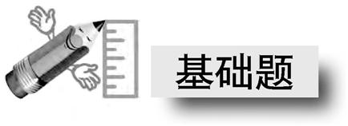

id:2147493587;FounderCES1算一算.

200*+*300*=* 460―230*=* 170*+*330*=*

1000―400*=* 470*-*230*=* 660*-*600*=*

500*+*500*=* 480*-*230*=* 290*+*110*=*

id:2147493594;FounderCES2找规律,填一填.

148*+*152*=* 855*-*170*=* 220*+*348*=*

138*+*162*=* 865*-*170*=* 220*+*350*=*

128*+*172*=* *-*170*=* 220*+*352*=*

*+　=* 885*-*170*=* *+　=*

id:2147493601;FounderCES3填一填,算一算.

(1) 5*×*7*+*4*×*7  
 *=　×*7  
 *=* (2) 11*×*3*-*8*×*3  
 *=　×*3  
 *=*

(3) 17*×*8  
 *=　×*8*+　×*8  
 *=　+*  
 *=* (4) 3*×*18  
 *=*3*×　-*3*×*  
 *=　-*  
 *=*

id:2147493608;FounderCES4递等式计算.

(1) 280*+*378*+*720 (2) 879*+*134*-*134

(3) 756―194―206 (4) 255*+*780―480

id:2147493615;FounderCES5列式计算.

(1) 5乘6的积加48,和是多少?

(2) 比7的8倍少21的数是多少?

id:2147493622;FounderCES6应用题.

(1) 同学们参加体育锻炼,小胖一天跑了796米,小巧上午跑了466米,下午跑了430米,他俩谁跑得多?多跑多少米?

(2) 小龙兄弟俩跟着爸爸妈妈去游乐场玩,成人票每张36元,儿童票每张25元*.*他们一家共要付多少钱买门票?

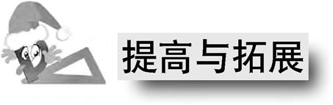

id:2147493636;FounderCES7想一想,填一填.

(1) 18*×*9*+*18  
 *=*18*×*  
 *=* (2) 21*×*6*-*6  
 *=　×*  
 *=*



id:2147493650;FounderCES1算一算.

42*+*15*÷*3*=* 7*×*8*-*5*=* 14*+*6*×*5*=*

27*-*4*×*6*=* 64*÷*8*+*12*=* 24*+*0*÷*6*=*

5*×*5*+*5*=* 3*×*7*+*7*×*7*=* 24*-*24*÷*6*=*

id:2147493657;FounderCES2竖式计算.

(1) 462*+*6079*=* (2) 10101*-*5872*=* (3) 631*-*79*+*557*=*

id:2147493664;FounderCES3列式计算.

(1) 甲数是40006,乙数比甲数少418,求乙数*.*

(2) 减数是8559,差是2663,被减数是几?

id:2147493671;FounderCES4递等式计算.

(1) 774*-*9*×*6 (2) 662*+*989*-*162

(3) 8*×*5*+*126 (4) 136*+*2421*-*36*-*421

id:2147493678;FounderCES5应用题.

(1) 6支鲜花扎成一束, 50支鲜花可以扎成几束?还剩几枝?

(2) 小亚从家到学校要走250米,她出门走了60米发现作业本忘带了,又回家去取,然后再去学校*.*小亚一共走了多少米才到学校?

(3) 小丁丁要买5本练习本,每本练习本3元,他带20元够不够?



id:2147493692;FounderCES6在　里填上合适的数.

(1)

|  |  |  |  |
| --- | --- | --- | --- |
|  | 7 | 8 |  |
| + |  | 2 | 6 |
|  | 9 |  | 4 |

(2)

|  |  |  |  |  |
| --- | --- | --- | --- | --- |
|  | 2 |  | 9 | 3 |
| - |  | 3 |  | 4 |
|  | 1 | 2 | 0 |  |

id:2147493715;FounderCES7除数是78,商和余数都是5,求被除数*.*



id:2147493729;FounderCES1填空.

(1) 长方体有()个顶点、 ()个面、 ()条棱*.*

(2) 正方体的()个面都是()形*.*

(3) 正方形的()条边都(), ()个角都是()角*.*

(4) 在括号里填上合适的单位名称*.*

小巧的体重约为32()

一天的时间共有24()

小胖今天早晨用了10()时间,吃了一只约重100()的面包*.*

(5) 在括号里填上合适的数*.*

5000克*=*()千克

1小时17分钟*=*()分钟

2分钟*=*()秒

35g*+*423g*=*()g

(6) 6*×*5*=*30, 42*+*30*=*72,可以合并成综合算式:*.*

id:2147493736;FounderCES2判断.

(1) 一个三角形中最少有2个锐角*.*()

(2) 钟面上是3时半,时针与分针组成的较小角是直角*.*()

(3) 用一个放大3倍的放大镜看一个直角,这个角就扩大3倍*.*()

id:2147493743;FounderCES3选择.

(1) 在一个三角形中,最大的一个角是锐角,这个三角形是()*.*

A*.* 锐角三角形 B*.* 直角三角形

C*.* 钝角三角形 D*.* 无法确定

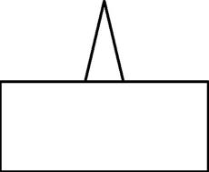

(2) 纸片下面是()*.*

A*.* 锐角三角形 B*.* 直角三角形

C*.* 钝角三角形 D*.* 无法确定

(3) 面包店做了50个面包,每6个装一袋,最多可以装满()*.*

A*.* 8袋 B*.* 9袋

C*.* 10袋 D*.* 无法确定

id:2147493757;FounderCES4应用题.

(1) 少年宫新购进小提琴52把,中提琴比小提琴少20把,这两种提琴一共有多少把?

(2) 小华和爸爸妈妈比赛做计算题,小华一分钟算对了6道计算题,爸爸做对的题数是小华的4倍,妈妈做对的题数比爸爸少5道*.*妈妈一分钟做对多少道?



id:2147493771;FounderCES5数一数,下图中有(　　)个字母“A”,有(　　)个三角形.

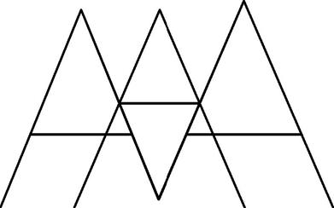

id:2147493785;FounderCES6数一数,下图中有(　　)个锐角三角形, (　　)个钝角三角形, (　　)个直角三角形.

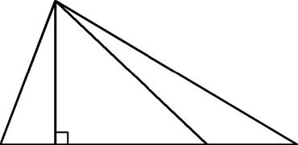



id:2147493806;FounderCES1直接写出得数.

8*×*9*+*8*=* 5*×*3*-*3*=* 12*÷*6*+*12*=* 45*-*25*÷*5*=*

80*+*10*×*2*=* 49*-*7*×*7*=* 8*×*5*×*4*=* 60*÷*2*÷*3*=*

150*+*280*=* 930*-*270*=* 900*+*100*=* 640*-*80*=*

id:2147493813;FounderCES2把两个算式合并成一个综合算式.

(1) 2*×*4*=*8  
 8*×*3*=*24  
  (2) 63*÷*7*=*9  
 9*÷*3*=*3

(3) 5*×*6*=*30  
 30*÷*3*=*10  
  (4) 24*÷*6*=*4  
 4*×*9*=*36

id:2147493820;FounderCES3看图填空.

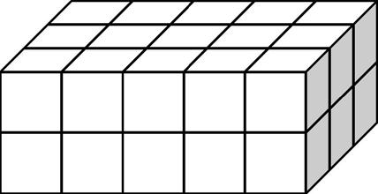

(1) 下图表示()个“2*×*5”或()个“5*×*2”,写成一个算式是()*.*

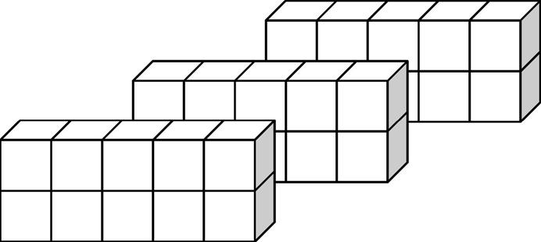

(2) 也可以表示()个“3*×*5”或()个“5*×*3”,写成一个算式是()*.*

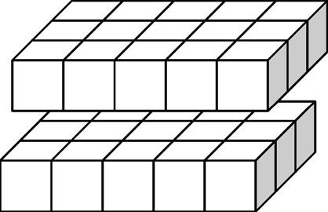

(3) 还可以表示()个“()*×*()”或()个“()*×*()”,写成一个算式是()*.*你能画一画吗?

id:2147493848;FounderCES4应用题.

(1) 4块蛋糕装一个礼盒, 2个礼盒装1个纸箱, 5个纸箱共可以装几块蛋糕?

(2) 爷爷今年72岁,是爸爸年龄的2倍,爸爸的年龄是小胖的3倍,小胖今年几岁?



id:2147493862;FounderCES5足球比赛,有10个队参加,每队都要与其他各队赛一场*.*这些比赛分别在9个球场进行,平均每个球场有几场比赛?



id:2147493876;FounderCES1填空.

(1) 有2个□组成的连块叫()*.*

(2) 有3个□组成的连块叫()*.*

(3) 四连块是由()个□组成的*.*

id:2147493883;FounderCES2按要求在格子图上画一画.

(1) 从二连块到三连块:在二连块上再添加一个,使其成为三连块*.*

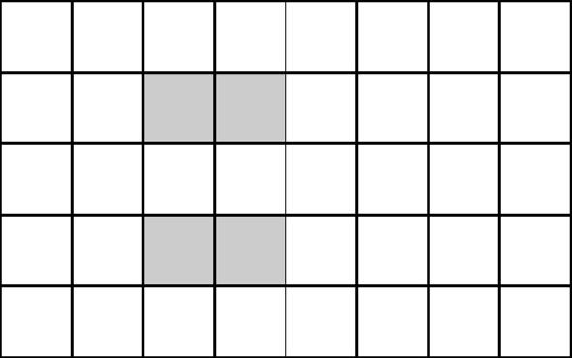

(2) 从三连块到四连块:在三连块上再添加一个,使其成为四连块*.*

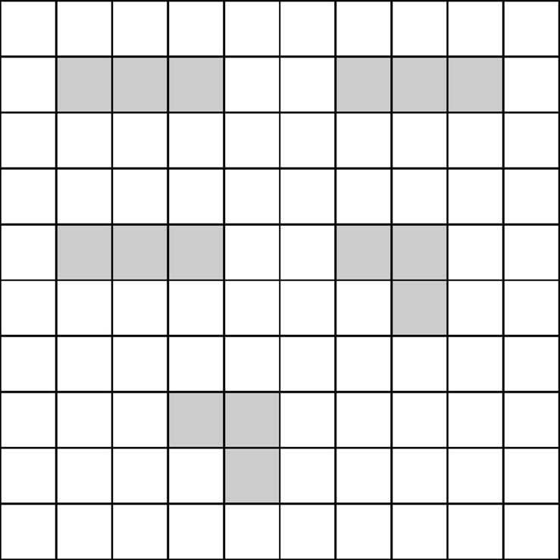

(3) 用多连块画出4*×*3的长方形和4*×*4的正方形*.*

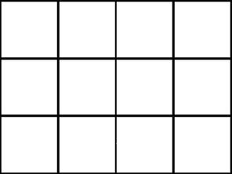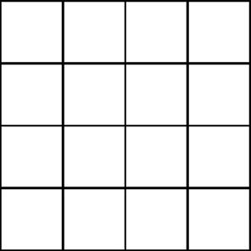

(4) 这个3*×*5的长方形可用哪些多连块组成,请你在图上表示*.*

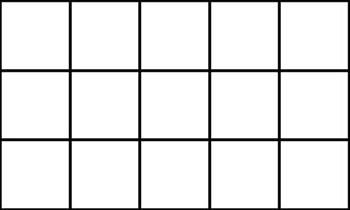



id:2147493953;FounderCES3用上面的多连块拼出下面的正方形,每个多连块只能使用一次.

(1) 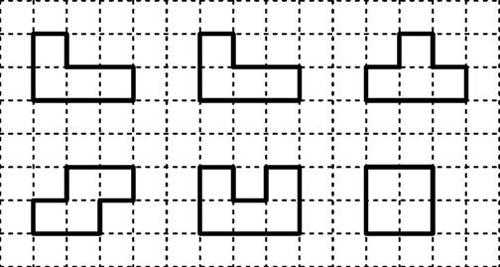  
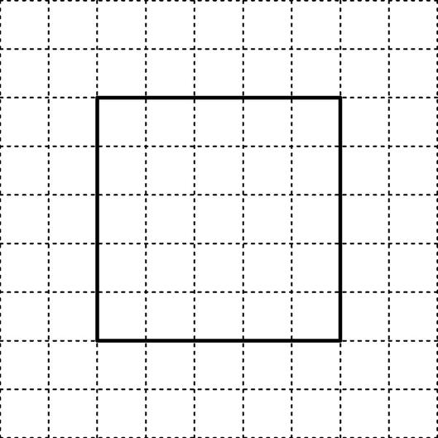 (2) 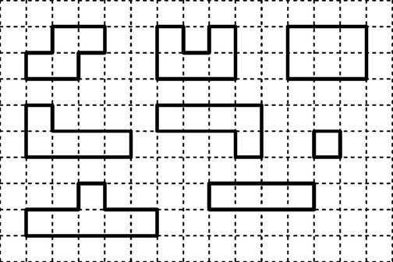  
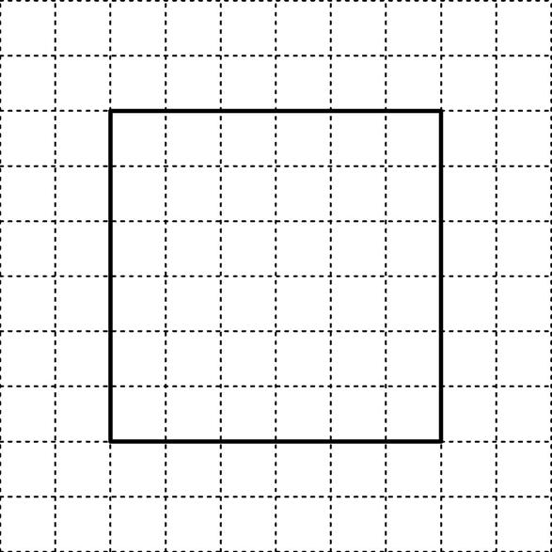

单元测试一

id:2147493988;FounderCES1直接写出得数.

150*+*450*=*680*-*320*=*540*-*450*=*()*÷*3*=*9

94*+*42*=* 63*-*9*×*7*=* 64*÷*8*÷*4*=* 9*×*()*=*27*+*9

5*×*9*=* 72*÷*8*÷*3*=* 4*×*4*÷*2*=* ()*÷*3*÷*2*=*6

120*-*112*=* 42*+*6*×*7*=* 12*+*3*-*12*+*3*=* 2*×*()*×*5*=*10

id:2147493995;FounderCES2竖式计算.

(1) 1002*-*888*=* (2) 2325*+*153*=* (3) 987*-*789*+*123*=*

id:2147494002;FounderCES3递等式计算.

(1) 472*-*148*-*152 (2) 213*-*43*+*87

(3) 751*+*273*-*451 (4) 8*×*2*+*8*×*8

(5) 56*-*56*÷*8*-*8 (6) 538*-*420*+*80

id:2147494009;FounderCES4列式计算

(1) 两个数的和是420,一个加数是130,另一个加数是多少?

(2) 甲数是39,乙数比甲数小21,求甲乙两数的和*.*

id:2147494016;FounderCES5填空题.

(1) 在()里填“*>*”、“*<*”或“*=*”*.*

369*+*57()369*-*57 80*×*9()70*×*9*+*10*×*9

900*-*360()800*-*260 360*÷*9()4*×*9

640*÷*8*÷*10()20*×*4 1000*÷*100()80*÷*10

(2) ()里最大能填几?

()*×*5*<*41 50*>*()*×*5

(3) 在里填上合适的数*.*

|  |  |  |  |  |
| --- | --- | --- | --- | --- |
|  |  |  |  |  |
| - | 2 | 3 | 7 | 4 |
|  | 5 | 7 | 0 | 0 |

|  |  |  |  |  |
| --- | --- | --- | --- | --- |
|  | 4 | 3 | 0 | 5 |
| + |  |  |  |  |
|  | 8 | 0 | 0 | 0 |

|  |  |  |  |  |
| --- | --- | --- | --- | --- |
|  |  |  | 5 | 6 |
| - | 8 | 0 |  |  |
|  |  | 9 | 8 | 7 |

(4) 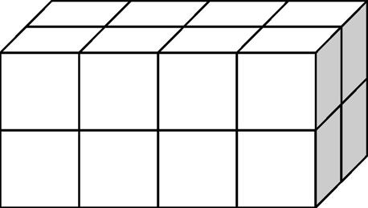共有()块积木,可以看作2个()*×*()或()*×*()*.*

(5) 用4个小正方形可以连接成()种不同的三连块图形*.*

id:2147494054;FounderCES6判断题.

(1) 一个三角形中最大的角是锐角,这个三角一定是锐角三角形*.*()

(2) 三位数808中两个8相差100*.*()

(3) 因为锐角比钝角小,所以锐角三角形一定比钝角三角形小*.*()

id:2147494061;FounderCES7选择题.

(1)

仓库里有89吨面粉,第一天运走10吨,剩下的每天运9吨,还需要()天运完*.*

A*.* 8 B*.* 9 C*.* 10 D*.* 11

(2) 大卖场中运进一批水果,卖出的重量是剩下的2倍,如果剩下800千克水果,那么运进多少千克水果?正确的列式是()*.*

A*.* 800*÷*2 B*.* 800*×*2

C*.* 800*÷*2*+*800 D*.* 800*×*2*+*800

(3) 用这些多连块能否组成4*×*3的长方形?()*.*

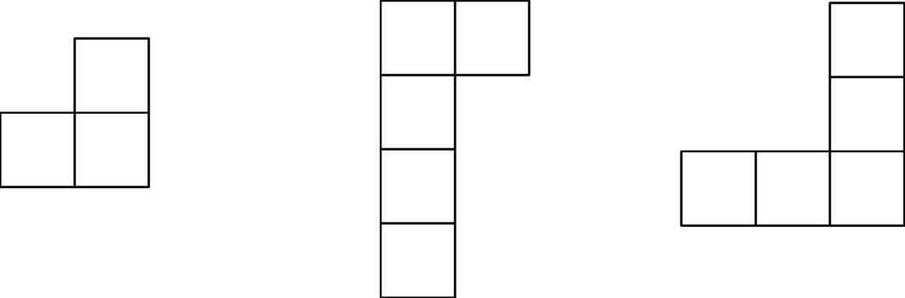

A*.* 能 B*.* 不能 C*.* 无法确定

id:2147494075;FounderCES8应用题.

(1) 小胖去超市买了3箱薯片,每箱有10罐,每罐8元,一共要付多少元?

(2) 小丁丁看了2天格林童话书,平均每天看15页,还剩下185页没有看完*.*这本童话书共有几页?

(3) 修一条公路,已经修好1800米,没修好的是已修好的一半,这条公路长多少米?

(4) 先锋小学师生捐款支援山区建造“希望小学”,三(1)班捐款487元,比三(2)班少捐款58元,两个班级共捐款多少元?

(5) 三年级有200名学生,平均分成5组参加“六一”聚餐活动*.*

*①* 每组分到4块一次性桌布,另有1块备用,老师一共需要准备多少块桌布?

*②* 如果每个小组插10面彩旗布置场地,就多了15面彩旗,一共有多少面彩旗?

二、 用一位数乘

2.1　乘整十数、整百数(1)



id:2147494089;FounderCES1推算.

4*×*7*=* 5*×*3*=* 6*×*9*=*

4*×*70*=* 50*×*3*=* 60*×*9*=*

4*×*700*=* 500*×*3*=* 6*×*90*=*

id:2147494096;FounderCES2填空.

(1) 60*+*60*+*60*+*60*=*()200*+*200*+*200*+*200*+*200*=*()

()*×*()*=*()()*×*()*=*()

(2) 口算6*×*30时,可以想:6乘()个十是()个十,所以6*×*30的结果是()*.*

(3) 700*×*9的积的末尾有()个0*.*

id:2147494103;FounderCES3在○里填“>”、“<”或“=”.

(1) 9*×*50○90*×*5 (2) 40*×*2○3*×*20

(3) 8*×*200○500*×*6 (4) 300*×*3○5*×*200

(5) 7*×*90○6*×*600 (6) 600*×*4○4*×*600

id:2147494110;FounderCES4连一连.

5*×*70 3500

500*×*7 35

5*×*7000 350

5*×*7 35000

id:2147494117;FounderCES5填数.

(1) ()*×*3*=*1200 (2) 700*×*()*=*1400

(3) 2000*=*()*×*400 (4) 3200*=*800*×*()

id:2147494124;FounderCES6判断.

(1) 一个整百数乘一位数,积的末尾只有2个0*.*()

(2) 3个90的和比5个70的和大*.*()

id:2147494131;FounderCES7列式计算.

(1) 40个9连加的和是多少?

(2) 600的3倍是多少?

(3) 一个数除以400,商和余数都是8,这个数是多少?

id:2147494138;FounderCES8应用题.

一包盐重500克, 8包盐共重多少千克?



id:2147494152;FounderCES950块橡皮装一盒, 8盒装一箱,已知每块橡皮的售价是3元, 2箱这样的橡皮可以卖多少元?



id:2147494166;FounderCES1推算.

3*×*9*=* 4*×*8*=* 7*×*6*=*

3*×*90*=* 40*×*8*=* 700*×*6*=*

3*×*900*=* 4*×*80*=* 7*×*600*=*

30*×*90*=* 40*×*80*=* 70*×*60*=*

id:2147494173;FounderCES2填空.

(1) 口算7*×*500时,可以想:7乘()个百是()个百,所以7*×*500的结果是()*.*

(2) 3*×*20*+*6*×*20  
 *=*()*×*()  
 *=*() 4*×*500*+*5*×*500  
 *=*()*×*()  
 *=*()

(3) 500*×*6的积的末尾有()个0*.*

id:2147494180;FounderCES3在○里填“>”、“<”或“=”.

(1) 6*×*50○60*×*5 (2) 400*×*5○40*×*50

(3) 7*×*700○900*×*5 (4) 60*×*30○300*×*6

(5) 7*×*800○50*×*10 (6) 900*×*2○3*×*600

id:2147494187;FounderCES4连一连.

5*×*804000

500*×*8 40

50*×*800 400

5*×*8 40000

500*×*800 400000

id:2147494194;FounderCES5选择.

(1) 已知△*=*3,□*=*600,○*=*80,那么□*-*△*×*○*=*()*.*

A*.* 1800B*.* 240C*.* 360D*.* 300

(2) 如果36*=*☆*+*☆*+*☆*+*☆,那么70*×*☆*=*()*.*

A*.* 280 B*.* 630 C*.* 560 D*.* 490

id:2147494201;FounderCES6应用题.

(1) 饲养场有母鸡400只,小鸡的只数是母鸡的4倍,小鸡有多少只?母鸡和小鸡共有多少只?

(2) 买一台洗衣机900元,买一台笔记本电脑的价钱是洗衣机的5倍,买一台笔记本电脑需要多少元?一台笔记本电脑比一台洗衣机贵多少元?



id:2147494215;FounderCES7接龙.

2000*×*8*=*200*×*()*=*()*×*800*=*()*×*4*=*1000*×*()*=*100*×*()*=*()*×*40*=*500*×*()



id:2147494229;FounderCES1列式计算.

(1) 一盒蛋糕有6块, 11盒共有多少块蛋糕?

(2) 小巧和三个小伙伴一起去郊游,每人要交30元活动费,一共要交活动费多少元?

(3) 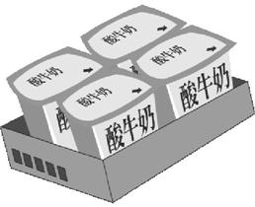一盒内有4小盒,每盒12元,买3盒要多少元?

id:2147494243;FounderCES2看图,将问题与算式用线连起来.

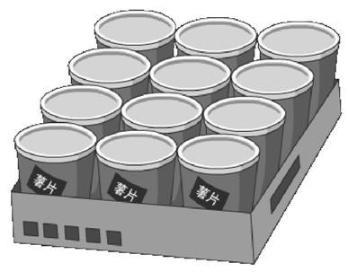 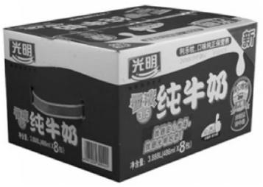 

每箱12罐 每箱12包 每袋10千克

每箱70元 每箱45元 每袋50元

(1) 买2箱薯片共需要多少元?4*×*10

(2) 买2箱牛奶要多少元? 2*×*12

(3) 2箱牛奶共有多少包? 2*×*70

(4) 4袋大米重多少千克? 2*×*45



id:2147494278;FounderCES3找朋友,连一连.

39*×*826*×*392*×*4

368  
312  
276  
78

没有朋友的那个数是(),你能写出一个它的朋友吗?

id:2147494285;FounderCES48块巧克力装一盒,,能装多少盒?(补一个合适的条件,再列式计算)

id:2147494292;FounderCES5和是16的两个整数有0与16、 1与15、 2与14、 3与13、 4与12……在这些数中乘积最大的两个整数是()与()*.*



id:2147494306;FounderCES1看图用乘法计算.

*﹡﹡﹡﹡﹡﹡﹡﹡﹡﹡﹡﹡﹡*  
*﹡﹡﹡﹡﹡﹡﹡﹡﹡﹡﹡﹡﹡*  
*﹡﹡﹡﹡﹡﹡﹡﹡﹡﹡﹡﹡﹡*  
*﹡﹡﹡﹡﹡﹡﹡﹡﹡﹡﹡﹡﹡*  
*﹡﹡﹡﹡﹡﹡﹡﹡﹡﹡﹡﹡﹡*  
*﹡﹡﹡﹡﹡﹡﹡﹡﹡﹡﹡﹡﹡*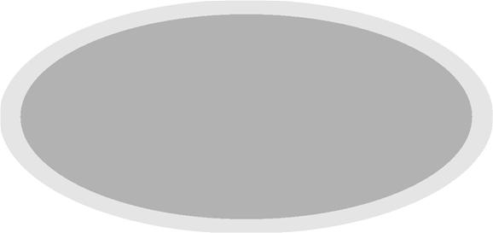一共有多少个*﹡*?

我用乘法算*.*把13拆成10和3先分别乘6,再把两个积相加*.*

先算:

()*×*()*=*(),()*×*()*=*();

再算:

()*+*()*=*();

所以:

13*×*6*=*()*.*

id:2147494334;FounderCES2算一算.

7*×*74*=* 26*×*8*=* 64*×*9*=*

2*×*93*=* 89*×*6*=* 5*×*54*=*

21*×*7*=* 5*×*17*=* 36*×*6*=*

id:2147494341;FounderCES3应用题.

(1) 三年级学生做团体操,每行15人,站了8行,共有多少人?

(2) 光明小学学生参加书法组的有24人,参加合唱组的人数是书法组的2倍,参加合唱组的有多少人?



id:2147494355;FounderCES4算一算,比一比,在○里填“**>**”、“**<”**或“=”,你发现了什么?

14*×*7○17*×*4 27*×*3○23*×*7

19*×*5○15*×*9 45*×*2○42*×*5



id:2147494369;FounderCES13艘帆船模型要多少元?

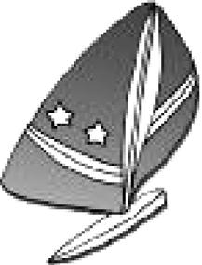

帆船模型81元帆船模型81元帆船模型81元

3*×*81*=*?

方法一:

|  |  |  |  |  |  |  |  |  |
| --- | --- | --- | --- | --- | --- | --- | --- | --- |
|  |  | 8 | 1 |  |  |  |  |  |
|  | *×* |  | 3 |  |  |  |  |  |
|  |  |  | 3 | … | … |  | *×* |  |
|  | 2 | 4 | 0 | … | … |  | *×* |  |
|  | 2 | 4 | 3 |  |  |  |  |  |

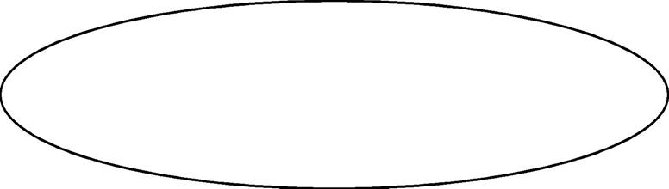一般把位数多的因数放在上面*.*

方法二:

|  |  |  |  |  |
| --- | --- | --- | --- | --- |
|  |  | 8 | 1 |  |
|  | *×* |  | 3 |  |
|  |  |  |  |  |

答:3艘帆船模型要元*.*

id:2147494420;FounderCES21个汽车模型要49元, 2个汽车模型要多少元?

49*×*2*=*

|  |  |  |  |
| --- | --- | --- | --- |
|  | 4 | 9 |  |
| × |  | 2 |  |
|  | | | |

让我来验算一下:2*×*49*=*  
 2*×*40*=*  
 2*×*9*=*  
 *+　=*

你还能用其他方法来验算吗?

id:2147494435;FounderCES3用竖式计算,做完后别忘了用自己喜欢的方法验算.

4*×*62*=*32*×*2*=*4*×*18*=*17*×*5*=*7*×*51*=*

*×　　　　　　×　　　　　　×　　　　　　×　　　　　　×*

id:2147494442;FounderCES4有错的请改正,并填在方框里*.*

|  |  |  |  |
| --- | --- | --- | --- |
|  | 1 | 4 |  |
| × |  | 4 |  |
|  | 4 | 6 |  |



|  |  |  |  |  |
| --- | --- | --- | --- | --- |
|  |  | 5 | 3 |  |
| × |  |  | 3 |  |
|  | 1 | 5 | 9 |  |





id:2147494472;FounderCES5在　里填上合适的数字,使算式成立.

|  |  |  |  |  |
| --- | --- | --- | --- | --- |
|  |  |  |  |  |
|  | × |  | 8 |  |
|  |  | 7 | 2 |  |

id:2147494487;FounderCES6在一个减法算式里,如果被减数、减数与差加在一起,结果得26,已知减数是10,那么这个减法算式是:()*-*()*=*()*.*



id:2147494501;FounderCES1口算.

2*×*8*+*4*=* 9*×*3*+*3*=* 6*×*8*+*5*=* 7*×*7*+*4*=*

8*×*7*+*5*=* 6*×*6*+*5*=* 9*×*5*+*7*=* 0*×*8*+*3*=*

id:2147494508;FounderCES2竖式计算.

(1) 77*×*4*=* (2) 9*×*36*=* (3) 25*×*8*=* (4) 4*×*75*=*

id:2147494515;FounderCES3先估一估,再用竖式算一算.

(1) 49*×*7*=* (2) 75*×*6*=*

积在()和()之间*.*  积在()和()之间*.*

(3) 88*×*8*=*

积在()和()之间*.*

id:2147494522;FounderCES4有错的请改正,并填在方框里.

|  |  |  |  |  |
| --- | --- | --- | --- | --- |
|  |  | 9 | 9 |  |
|  | × |  | 9 |  |
|  | 8 | 8 | 1 |  |

|  |  |  |  |  |
| --- | --- | --- | --- | --- |
|  |  | 2 | 6 |  |
|  | × |  | 8 |  |
|  | 1 | 9 | 6 |  |

|  |  |  |  |  |
| --- | --- | --- | --- | --- |
|  |  | 6 | 8 |  |
|  | × |  | 5 |  |
|  | 3 | 0 | 0 |  |

id:2147494553;FounderCES5把算式与相应的得数用线连起来.

33*×*6*=*315

25*×*7*=* 378

56*×*4*=* 224

9*×*42*=* 175

5*×*63*=* 198

id:2147494560;FounderCES6应用题.

(1) 一辆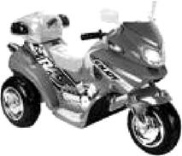98元, 4辆玩具摩托车要多少元?

(2) 1只模型帆船要57元, 6只模型帆船要多少元?



id:2147494581;FounderCES7在　里填上合适的数字,使算式成立.

|  |  |  |  |  |  |
| --- | --- | --- | --- | --- | --- |
|  |  | 1 |  |  |  |
|  | × |  |  | 8 |  |
|  |  | 5 |  | 0 |  |

id:2147494596;FounderCES8写出用4、 5、 6三个数字组成一个两位数与一个一位数相乘的算式,并计算出得数*.*



id:2147494610;FounderCES1直接写出得数.

3*×*800*=* 20*×*8*=* 900*×*7*=* 60*×*6*=*

3*×*80*=* 200*×*8*=* 90*×*7*=* 700*×*4*=*

3*×*8*=* 2*×*8*=* 9*×*7*=* 3*×*9*=*

id:2147494617;FounderCES2照样子拆分.

(1) 316*=*300*+*10*+*6

(2) 427*=　　　　+　　　　+*

(3) 987*=　　　　+　　　　+*

(4) 634*=　　　　+　　　　+*

id:2147494624;FounderCES3写出计算过程.

3*×*316*=*  
3*×* *=*  
3*×* *=*  
3*×* *=*  
*+* *+　=* 3*×*316*=*

|  |  |  |  |  |  |
| --- | --- | --- | --- | --- | --- |
|  |  | 3 | 1 | 6 |  |
|  |  | × |  | 3 |  |
|  | | | | | |

id:2147494639;FounderCES4写出计算过程.

427*×*4*=* 634*×*6*=* 370*×*5*=*

id:2147494646;FounderCES5竖式计算.

(1) 171*×*7*=* (2) 3*×*279*=* (3) 165*×*4*=*

(4) 6*×*309*=* (5) 4*×*125*=* (6) 4*×*206*=*

id:2147494653;FounderCES6有错的请改正,并填在方框里.

|  |  |  |  |  |
| --- | --- | --- | --- | --- |
|  | 2 | 3 | 5 |  |
| × |  |  | 4 |  |
|  | 9 | 2 | 0 |  |

|  |  |  |  |  |
| --- | --- | --- | --- | --- |
|  | 1 | 0 | 7 |  |
| × |  |  | 5 |  |
|  | 8 | 3 | 5 |  |

|  |  |  |  |  |
| --- | --- | --- | --- | --- |
|  | 6 | 7 | 2 |  |
| × |  |  | 8 |  |
| 5 | 3 | 7 | 6 |  |



id:2147494691;FounderCES7想一想,填一填.

(1) 在里填上合适的数,使算式成立*.*

|  |  |  |  |
| --- | --- | --- | --- |
|  | 4 | 1 | 6 |
| × |  |  | 7 |
|  |  |  | 2 |

|  |  |  |  |
| --- | --- | --- | --- |
|  | 5 |  | 8 |
| × |  |  |  |
| 4 | 0 | 6 | 4 |

(2) 在括号里填出□、△、○表示的数*.*

|  |  |  |  |  |
| --- | --- | --- | --- | --- |
|  | □ | △ | ○ | 4 |
| × |  |  |  | 3 |
|  | 5 | □ | △ | ○ |

□*=*() △*=*() ○*=*()



id:2147494729;FounderCES1直接写出得数.

5*×*5*=* 2*×*5*=* 3*×*7*=* 9*×*4*=*

50*×*5*=* 20*×*5*=* 30*×*7*=* 90*×*4*=*

500*×*5*=* 200*×*5*=* 300*×*7*=* 900*×*4*=*

id:2147494736;FounderCES2

|  |  |  |  |
| --- | --- | --- | --- |
|  | 3 | 6 | 0 |
| × |  |  | 4 |
|  |  |  |  |

|  |  |  |  |
| --- | --- | --- | --- |
|  | 3 | 6 | 0 |
| × |  | 4 |  |
|  |  |  |  |

想:360个一与4相乘得()个一*.* 想:36个十与4相乘得()个十*.*

id:2147494759;FounderCES3竖式计算.(计算前先想想积可能是几位数)

(1) 130*×*6*=* (2) 450*×*9*=* (3) 2*×*370*=*

(4) 8*×*250*=* (5) 3*×*310*=* (6) 510*×*7*=*

计算前你的猜想与计算结果一样吗?一个一位数与一个三位数相乘,积可能是位数,也可能是位数*.*积末尾的零可不能遗漏哦!

id:2147494766;FounderCES44*×*5*×*5积的末尾有()个0;125*×*8*×*10积的末尾有()个0*.*

id:2147494773;FounderCES5应用题.

(1) 小丁丁的妈妈9天看完一本故事书,她每天看120页,这本故事书一共有多少页?

(2) 黄牛有205头,水牛的头数是黄牛的4倍,水牛有多少头?



id:2147494787;FounderCES6有一根绳子,对折再对折后,每段的长是850厘米,这根绳子原来长多少厘米?

id:2147494794;FounderCES7选择.

24*×*△*=*2400*×*☆,比较△与☆的关系,得出的结论是()*.*

A*.* 10*×*△*=*☆ B*.* 100*×*☆*=*△ C*.* 100*×*△*=*☆

D*.* ☆*=*△ E*.* 10*×*☆*=*△

id:2147494801;FounderCES8

|  |  |  |  |  |
| --- | --- | --- | --- | --- |
| *A* | 400 | 400 | 800 | 800 |
| *B* | 3 | 6 | 3 | 6 |
| *A×B* |  |  |  |  |
|  | | | | |

观察上表,先算出积,再比较各列中乘数与积的变化情况,你发现了什么?

我发现:



id:2147494823;FounderCES1直接写出得数.

40*×*5*=* 7*×*19*=* 132*×*3*=*

23*×*2*=* 35*×*8*=* 280*×*2*=*

12*×*7*=* 56*×*5*=* 201*×*4*=*

24*×*5*=* 15*×*6*=* 250*×*()*=*1000

id:2147494830;FounderCES2竖式计算.

(1) 68*×*4*=* (2) 7*×*56*=* (3) 60*×*5*=*

(4) 605*×*8*=* (5) 6*×*473*=* (6) 350*×*4*=*

id:2147494837;FounderCES3递等式计算.

(1) 78*+*137*×*4 (2) 130*×*9*-*767 (3) 1200*-*105*×*5

(4) 56*×*7*+*7*×*44 (5) 134*+*279*+*321 (6) 789*×*7*-*3624

id:2147494844;FounderCES4填空.

(1) 要使234*×*的积是一个三位数,里最大可以填()*.*

(2) 算式48*×*6所得的积在()和()之间,接近()*.*

(3) 最小的三位数与最大的两位数的乘积是()*.*

(4) 23*×*6*=*()*×*6*+*()*×*6*=*()*.*

126*×*4*=*()*×*4*+*()*×*4*+*()*×*4*=*()*.*

id:2147494851;FounderCES5应用题.

(1) 学校新添置了8台电脑,每台电脑4050元,学校一共花了多少元买新电脑?

(2) 小巧和小亚去公园游玩,拍了一些照片,如果把这些照片放在每页可插6张照片的相册里,放满12页后还剩5张,他们一共拍了几张照片?

(3) 小亚和爸爸妈妈三人一起去看菊花展,成人票每张35元,儿童票每张15元,他们买门票要花去多少元?

(4) 营业员将1080个苹果装袋,每袋装4个,装了163袋后,还有多少个苹果没装袋?



id:2147494865;FounderCES6想一想,填一填.

(1) 10*×*20*×*30*×*40*×*50*×*60积的末尾有()个0*.*

(2) 把2、 4、 6、 8这四个数字分别填入里,写成乘法算式*.*

要使积最大,应该怎样填?*×*

要使积最小,应该怎样填?*×*

单元测试二

id:2147494872;FounderCES1直接写出得数.

9*×*30*=* 13*×*7*=* 2*×*30*+*3*=*

800*×*5*=* 16*×*5*=* 3*×*30*-*27*=*

12*×*6*=* 14*×*6*=* 4*×*20*×*5*=*

25*×*4*=* 15*×*3*=* 0*×*8*+*7*=*

id:2147494879;FounderCES2竖式计算.

7*×*42*=* 6*×*134*=* 480*×*7*=*

505*×*5*=* 999*×*9*=* 1250*×*8*=*

id:2147494886;FounderCES3递等式计算.(能巧算的要巧算)

478*+*208*×*5 2060*-*124*×*4 590*×*3*+*216

875*+*659*+*125 813*-*256*-*344 77*+*659*-*559

id:2147494893;FounderCES4在○里填“>”、“<”或“=”.

(1) 604*×*0○236 (2) 36*×*6○214 (3) 37*+*3○37*×*3

(4) 28*×*8○88*×*2 (5) 123*×*4○124*×*3 (6) 240*×*5○1200

id:2147494900;FounderCES5填空.

(1) 2500*×*8积的末尾有()个0*.*

(2) 一个一位数与三位数相乘,积可能是()位数,也可能是()位数*.*

(3) 49*×*5的积是()位数,积在()和()之间*.*

(4) 按规律填数:

*①* 2697,2687,2677,,

*②* 2697,3697,4687,,

(5) 用0、 1、 2组成最大的三位数是(),最小的三位数是(),它们的差是()*.*

id:2147494907;FounderCES6选择.

(1) 要使345*×*的积是一个三位数,里最大填()*.*

A*.* 2 B*.* 3 C*.* 4 D*.* 5

(2) 一根绳子长86米,第一次用去38米,第二次用去29米,现在绳子的长度比原来缩短了多少米?正确的算式是()*.*

A*.* 86*-*38*-*29 B*.* 86*-*(38*+*29) C*.* 38*+*29 D*.* 38*-*29

id:2147494914;FounderCES7列式计算.

(1) 650与7相乘,积是多少?

(2) 4个723相加,和是多少?

(3) 106的5倍是多少?

(4) 两个因数分别是36与8,求它们的积*.*

id:2147494921;FounderCES8买一种棉手套,每副19元,,一共用了多少元?(补一个合适的条件,再计算)

id:2147494928;FounderCES9小明的体重是39千克,爸爸的体重是小明的2倍,爸爸的体重是多少千克?

id:2147494935;FounderCES10三年级同学去春游,步行了3千米后坐旅游车,旅游车坐了2小时,每小时行35千米,旅游车行了多少千米?步行和坐旅游车一共多少千米?

id:2147494942;FounderCES11用货车装运牛奶,每辆车每次可装180箱牛奶,3辆同样的货车一次能装多少箱牛奶?5辆同样的货车一次又能装多少箱牛奶?

id:2147494949;FounderCES12小丁丁看一本故事书,每天看18页,他看了9天后还剩下42页,这本故事书共有几页?

id:2147494956;FounderCES13一些书架运到学校*.*每个书架有4层,李老师每层放26本书,3个书架一共可以放多少本书?

id:2147494963;FounderCES14在　里填上适当的数.

|  |  |  |  |  |  |
| --- | --- | --- | --- | --- | --- |
|  |  | 7 |  | 8 |  |
|  | × |  |  |  |  |
|  |  |  | 4 | 0 |  |

|  |  |  |  |  |
| --- | --- | --- | --- | --- |
|  | 1 | 9 |  |  |
|  | × |  |  |  |
|  |  | 6 | 0 |  |

三、 时间的初步认识(三)

3.1　年、月、日(1)



id:2147494993;FounderCES1填空.

(1) 今天是()年()月()日,星期()*.*

(2) 一年有()个月,这个月有()天*.*

id:2147495000;FounderCES2小小记录员,请记录今年各个月的天数.

|  |  |  |  |  |  |  |  |  |  |  |  |  |
| --- | --- | --- | --- | --- | --- | --- | --- | --- | --- | --- | --- | --- |
| 月份 | 1月 | 2月 | 3月 | 4月 | 5月 | 6月 | 7月 | 8月 | 9月 | 10月 | 11月 | 12月 |
| 天数 |  |  |  |  |  |  |  |  |  |  |  |  |
|  | | | | | | | | | | | | |

id:2147495015;FounderCES3看上表,完成下面的空格.

(1) 1月份有()天,和1月份天数相同的还有()月,习惯上称它们为()月*.*

(2) 儿童节是()月()日,这个月有()天,和这个月天数相同的还有()月,习惯上称它们为()月*.*

(3) ()月份的天数最少,是()天*.*

(4) 今年有()天*.*(写出你的计算方法)

id:2147495022;FounderCES4一周有(　　)天,今年你喜欢的节假日是星期几?

(1) ()节,()月()日,星期()*.*

(2) ()节,()月()日,星期()*.*

(3) ()节,()月()日,星期()*.*

关心家人的生日*.*

(1) (), ()月()日,星期()*.*

(2) (), ()月()日,星期()*.*

id:2147495029;FounderCES5填写连续10年,每一年的总天数,体会2月份的变化.

填写:

()年,()天,2月份有()天*.*

()年,()天,2月份有()天*.*

()年,()天,2月份有()天*.*

()年,()天,2月份有()天*.*

()年,()天,2月份有()天*.*

()年,()天,2月份有()天*.*

()年,()天,2月份有()天*.*

()年,()天,2月份有()天*.*

()年,()天,2月份有()天*.*

()年,()天,2月份有()天*.*

(1) 2月份通常是()天,有时也会出现()天*.*

如果2月份是()天,这一年一共有()天,有()星期,还余()天*.*

(2) 小强已经是小学生了*.*他说:算上出生,我只过了3次生日*.*

你估计,他是()年()月()日出生的*.*

id:2147495036;FounderCES6今年寒假是从()月()日到()月()日,一共有()天*.*



id:2147495050;FounderCES7这学期是()月()日开学的,如果到6月30日放假,你将在学校上几天课?一共有几周?

id:2147495057;FounderCES8某年6月份有4个星期三, 5个星期二,这年的6月1日是星期几?



id:2147495071;FounderCES1大月和小月.

(1) 一年有()个月*.*

(2) 2月有区别,平年2月有()天,闰年2月有()天*.*

()月和()月是连续的两个大月*.*

(3) 大月有()天,分别是()月;

小月有()天,分别是()月*.*

id:2147495078;FounderCES2平年全年有()天*.*

闰年全年有()天*.*

id:2147495085;FounderCES3今年1、2、3月一共有多少天?

id:2147495092;FounderCES44月份有几个星期零几天?

id:2147495099;FounderCES5你能用几种形式写出你的出生年月日?

id:2147495106;FounderCES6找规律,填年份.

(1) 填闰年*.*

1836年、1840年、()年、1848年、()年、1856年,这些都是闰年*.*

1912年、()年、1920年、1924年、()年、()年,这些也都是闰年*.*

下面哪一年是闰年?请在括号中打“√”*.*

2002年() 2008年() 2018年() 2020年()

(2) 填闰年*.*

400年、()年、1200年、()年、2000年,这些是闰年*.*

1400年、1500年、1700年、1800年、1900年、2100年,这些不是闰年*.*

下面哪一年是闰年?请在括号中打“√”*.*

1300年() 2200年() 2400年()

id:2147495113;FounderCES7帮助记大月、小月的儿歌.

一三五七八十腊,

三十一天永不差,

四六九冬三十整,

平年二月二十八*.*

这里的腊是指()月,冬是指()月*.*

id:2147495120;FounderCES8判断.

(1) 凡是单月都是大月,凡是双月都是小月*.*()

(2) 年历上,上半年的最后一天是31日*.*()

(3) 七月、八月、九月共有92天*.*()

(4) 某月有30天,和它相邻的两个月一定都有31天*.*()

(5) 大月是31天,小月是30天, 2月份是29天*.*()

(6) 每年都是365天*.*()

id:2147495127;FounderCES9算一算.

(1) 3年*=*()个月 (2) 1天*=*()小时

(3) 48小时*=*()天 (4) 1小时*=*()分钟*=*()秒

id:2147495134;FounderCES10从你出生到今天,一共是多少天?



id:2147495148;FounderCES11张老师出去开会,回家后一次撕下三天的日历,如果这三天的日期数相加的和是24,那么张老师回家这天是几号?

id:2147495155;FounderCES12一场排球赛,从19时30分开始,进行了155分钟,什么时候结束比赛?



id:2147495169;FounderCES1直接写出得数.

20*×*6*=* 48*+*33*=* 18*÷*2*=* 500*×*9*=*

56*÷*7*=* 72*-*21*=* 4*×*800*=* 54*+*45*=*

7*+*8*+*2*=* 24*×*5*=* 36*÷*6*=* 4*+*9*+*9*=*

250*+*67*+*133*=* 625*-*39*+*61*=*

851*-*237*-*351*=* 72*+*28*-*72*=*

id:2147495176;FounderCES2下面这些年份中,哪几个年份是闰年?把它们圈出来.

1997年1998年1999年2000年2001年2002年2003年

2004年 2005年 2006年 2007年 2008年 2009年 2010年

2011年 2012年 2013年 2014年 2015年 2016年 2017年

2018年 2019年 2020年 2021年 2022年 2023年 2024年

id:2147495183;FounderCES3填空.

(1) 平年一年有()天,闰年一年有()天,平年和闰年在()月份相差1天*.*

(2) 2012年是闰年,接下去的两个闰年是()年、 ()年*.*

(3) 26个月*=*()年()个月*.*

(4) 小红的爸爸连续两个月出差共62天,这两个月是()月和()月*.*

(5) 我们居住的地球总是绕着太阳旋转的*.*地球绕太阳转一圈需要365天5时48分46秒*.*为了方便,将一年定为()天,叫做()年*.*这样,每过4年差不多就要多出来1天,把这1天加在()月份,这一年就有()天,叫做()年*.*

(6) 地球在绕太阳旋转的同时,自己还不停地旋转*.*地球自己旋转一圈所需要的时间,就定为一日*.*一日是()小时*.*

(7) 人们把一年平均分成四份,俗称“季度”*.*一年有()个季度,每个季度有()个月,1、 2、 3月为第一季度,4、 5、 6月为(),7、 8、 9月为(),10、 11、 12月为()*.*

(8) 公历年份是4的倍数一般都是闰年;但公历年份是整百数时,必须是400的倍数才是闰年,所以, ()不是闰年, ()是闰年*.*

id:2147495190;FounderCES4选择.

(1) 闰年上半年有()天*.*

A*.* 183 B*.* 181 C*.* 182

(2) 7月有31天,与它相邻的两个月各有()

A*.* 31天, 31天 B*.* 30天, 30天 C*.* 30天, 31天

(3) 某天上午9:00出了太阳,小刚说:“再过36小时()*.*”

A*.* 可能会看到太阳 B*.* 一定能看到太阳 C*.* 不可能看见太阳

(4) ()年是闰年*.*

A*.* 2600 B*.* 2700 C*.* 2800

id:2147495197;FounderCES5填上适当的数.

(1) 12分*=*()秒 (2) 72时*=*()天

(3) 1时半*=*()分 (4) 80分*=*()时()分

(5) 5年*=*()个月 (6) 48个月*=*()年

(7) 12天*=*()时 (8) 1星期*=*()时



id:2147495211;FounderCES6小嘉2012年2月25日下午买回来一盆花,她从晚上7点开始第1次浇花,然后每隔12小时浇一次,小嘉第10次浇花是在几号几点?

id:2147495218;FounderCES7今年的1月1日是星期(),明年的1月1日是星期()*.*



id:2147495232;FounderCES1今年的12月30日是星期(),请制作明年的日历*.*

|  |  |  |  |  |  |  |  |  |  |  |  |  |  |  |  |  |  |  |  |  |
| --- | --- | --- | --- | --- | --- | --- | --- | --- | --- | --- | --- | --- | --- | --- | --- | --- | --- | --- | --- | --- |
| 一月 | | | | | | | 二月 | | | | | | | 三月 | | | | | | |
| 日 | 一 | 二 | 三 | 四 | 五 | 六 | 日 | 一 | 二 | 三 | 四 | 五 | 六 | 日 | 一 | 二 | 三 | 四 | 五 | 六 |
|  |  |  |  |  |  |  |  |  |  |  |  |  |  |  |  |  |  |  |  |  |
|  |  |  |  |  |  |  |  |  |  |  |  |  |  |  |  |  |  |  |  |  |
|  |  |  |  |  |  |  |  |  |  |  |  |  |  |  |  |  |  |  |  |  |
|  |  |  |  |  |  |  |  |  |  |  |  |  |  |  |  |  |  |  |  |  |
|  |  |  |  |  |  |  |  |  |  |  |  |  |  |  |  |  |  |  |  |  |
| 四月 | | | | | | | 五月 | | | | | | | 六月 | | | | | | |
| 日 | 一 | 二 | 三 | 四 | 五 | 六 | 日 | 一 | 二 | 三 | 四 | 五 | 六 | 日 | 一 | 二 | 三 | 四 | 五 | 六 |
|  |  |  |  |  |  |  |  |  |  |  |  |  |  |  |  |  |  |  |  |  |
|  |  |  |  |  |  |  |  |  |  |  |  |  |  |  |  |  |  |  |  |  |
|  |  |  |  |  |  |  |  |  |  |  |  |  |  |  |  |  |  |  |  |  |
|  |  |  |  |  |  |  |  |  |  |  |  |  |  |  |  |  |  |  |  |  |
|  |  |  |  |  |  |  |  |  |  |  |  |  |  |  |  |  |  |  |  |  |
| 七月 | | | | | | | 八月 | | | | | | | 九月 | | | | | | |
| 日 | 一 | 二 | 三 | 四 | 五 | 六 | 日 | 一 | 二 | 三 | 四 | 五 | 六 | 日 | 一 | 二 | 三 | 四 | 五 | 六 |
|  |  |  |  |  |  |  |  |  |  |  |  |  |  |  |  |  |  |  |  |  |
|  |  |  |  |  |  |  |  |  |  |  |  |  |  |  |  |  |  |  |  |  |
|  |  |  |  |  |  |  |  |  |  |  |  |  |  |  |  |  |  |  |  |  |
|  |  |  |  |  |  |  |  |  |  |  |  |  |  |  |  |  |  |  |  |  |
|  |  |  |  |  |  |  |  |  |  |  |  |  |  |  |  |  |  |  |  |  |
| 十月 | | | | | | | 十一月 | | | | | | | 十二月 | | | | | | |
| 日 | 一 | 二 | 三 | 四 | 五 | 六 | 日 | 一 | 二 | 三 | 四 | 五 | 六 | 日 | 一 | 二 | 三 | 四 | 五 | 六 |
|  |  |  |  |  |  |  |  |  |  |  |  |  |  |  |  |  |  |  |  |  |
|  |  |  |  |  |  |  |  |  |  |  |  |  |  |  |  |  |  |  |  |  |
|  |  |  |  |  |  |  |  |  |  |  |  |  |  |  |  |  |  |  |  |  |
|  |  |  |  |  |  |  |  |  |  |  |  |  |  |  |  |  |  |  |  |  |
|  |  |  |  |  |  |  |  |  |  |  |  |  |  |  |  |  |  |  |  |  |
|  | | | | | | | | | | | | | | | | | | | | |

id:2147495247;FounderCES2明年的这些节假日分别是几月几日、星期几?

|  |  |  |  |
| --- | --- | --- | --- |
| 元旦 | 春节(初一) | 清明节 | 国际劳动节 |
| ()月()日 | ()月()日 | ()月()日 | ()月()日 |
| 星期() | 星期() | 星期() | 星期() |
| 国际儿童节 | 端午节 | 教师节 | 国庆节 |
| ()月()日 | ()月()日 | ()月()日 | ()月()日 |
| 星期() | 星期() | 星期() | 星期() |
|  | | | |

id:2147495262;FounderCES3递等式计算.

(1) 40*×*9*+*60 (2) 8000*-*700*×*6 (3) 1682*+*4719*-*3525

(4) 50*×*3*-*150 (5) 4654*+*1864*+*1346 (6) 1420*-*737*-*263



id:2147495276;FounderCES4小强上楼,从1层到4层用48秒,如果速度不变,小强走到6楼共用多少秒?

id:2147495283;FounderCES5在　内填上适当的数字使竖式成立.

|  |  |  |  |  |  |
| --- | --- | --- | --- | --- | --- |
|  |  |  | 2 | 3 | 4 |
| - |  |  | 6 |  | 6 |
|  |  |  |  | 5 |  |



id:2147495305;FounderCES1填一填.

(1) 一年有()个月, ()月是大月,每月()天;()是小月,每月()天;平年二月有()天,闰年二月有()天*.*

(2) 一年有()个季度,每个季度有()月,第三季度是()月、 ()月、 ()月*.*

(3) 通常公历年份是()的倍数的那一年都是闰年,公历年份是整百数时,必须是()的倍数才是闰年*.*

(4) 一天24小时,钟面上时针正好走了()圈*.*

(5) 因为2200年是()年,所以2月份有()天*.*

(6) 2020年有()天,合()个星期又()天*.*

(7) 中华人民共和国是()年()月()日成立的,到今年国庆节是()周年,到()年国庆节是100年*.*

(8) 小明10岁,过了10次生日,可他爸爸也只过了10次生日,他爸爸是()月()日出生的*.*

id:2147495312;FounderCES2应用题.

(1) 小亚一年共节省零花钱240元,平均每个月节省多少元?

(2) 超市在一周内售出自行车63辆,平均每天售出自行车多少辆?

(3) 王师傅一天能组装8辆自行车,照这样计算,在2008年的第一季度,王师傅一共组装了多少辆自行车?

(4) 小巧家如果平均每天用电5千瓦时,今年上半年将用电多少千瓦时?

(5) 服装厂上半年每月平均生产服装784套,下半年生产服装4980套,服装厂全年共生产服装多少套?

(6) 小剧场楼上有9排,每排32个座位,楼下有350个座位,小剧场共有多少个座位?



id:2147495326;FounderCES3一部连续剧从2012年3月8日(星期四)开始播放,到4月4日结束*.*如果星期一至星期四每天放2集,星期五停放,星期六和星期日各放1集,那么这部连续剧共有()集,实际放映了()天*.*

单元测试三

id:2147495333;FounderCES1直接写出得数.

62*-*58*=* 540*÷*9*=* 29*+*76*=* 24*×*5*=*

600*×*7*=* 34*÷*4*=* 14*×*6*=* 290*+*250*=*

6300*÷*9*=* 68*÷*4*=* 2*×*8*÷*2*×*8*=* 88*-*88*÷*8*=*

76*+*24*÷*6*=* 62*-*19*-*11*=* 7*×*15*+*3*×*15*=*

id:2147495340;FounderCES2竖式计算.

7658*+*459*=* 9020*-*3764*=*

780*×*6*=* 708*×*9*=*

id:2147495347;FounderCES3递等式计算.

726*+*274*×*3 1948*+*539*-*648

900*×*6*-*1432 652*-*48*+*152

1824*+*813*+*187*+*176 1615*-*923*+*7185

id:2147495354;FounderCES4填空.

(1) 2100年是()年,全年有()天*.*

(2) 2024年是()年,2月份有()天*.*

(3) 闰年上半年有()天,平年的第一季度有()天*.*

(4) 今天是()年()月()日星期()*.*

(5) 妈妈今年38岁,爸爸比妈妈大5岁,3年以后,爸爸()岁*.*

(6) 两数相除,商是28,余数是7,除数最小是(),当除数最小时,被除数是()*.*

(7) 第()季度和第()季度的天数相等,都是()天*.*

(8) 小巧是2000年2月29日出生的,到今天为止她满()周岁,过了()个生日*.*

(9) 某年的10月有5个星期二,4个星期三,这年的10月20日是()*.*

(10) 在拍球比赛中,小明已经拍了15个,再拍()个,拍球的总数是已拍数量的3倍*.*

id:2147495361;FounderCES5判断.

(1) 每年的上半年都是183天*.*()

(2) 1年有12个月,其中7个月是大月,5个月是小月*.*()

(3) 爸爸每天上午8时30分上班,下午4时下班,他每天上班8小时30分钟*.*()

id:2147495368;FounderCES6选择.

(1) 8月有31天,与它相邻的两个月各有()*.*

A*.* 31天,31天 B*.* 30天,30天 C*.* 31天,30天

(2) 下列年份中,闰年是()*.*

A*.* 2300年 B*.* 2060年 C*.* 1989年 D*.* 2021年

(3) 一天有24小时,分针要转()圈,时针要转()圈*.*

A*.* 1 B*.* 2 C*.* 12 D*.* 24

id:2147495375;FounderCES72040年全年共有多少个星期?余几天?

id:2147495382;FounderCES8一本书共99页,每天看8页,几天才能全部看完?

id:2147495389;FounderCES9寒期中,小丁丁跟妈妈去旅游,共2个星期少2天,他们一起旅游了多少天?

id:2147495396;FounderCES10小亚第四季度节省零花钱72元,第四季度平均每个月节约多少元?

id:2147495403;FounderCES11玩具店一天卖出7辆玩具车,照这样计算,从8月30日到9月10日共卖出多少辆玩具车?

id:2147495410;FounderCES12一本书,第一天看28页,是第二天看的页数的2倍,两天共看了多少页?

id:2147495417;FounderCES13下列图形各表示什么数.

(1)

|  |  |  |
| --- | --- | --- |
|  | △ | ○ |
| - | ○ | △ |
|  |  | △ |

△*=*()  
○*=*()

(2)

|  |  |  |  |
| --- | --- | --- | --- |
|  | □ | ○ | △ |
|  | □ | ○ | △ |
| + | □ | ○ | △ |
|  | 7 | 7 | 7 |

□*=*()  
○*=*()  
△*=*()

id:2147495440;FounderCES14(1) 学校举行乒乓球单打比赛,参赛者有7个同学,每个同学都要与其他同学比赛一场,请问一共要比赛多少场?

(2) 8个同学进行乒乓球单打比赛*.*如果是淘汰赛(两个人进行比赛,输的退出不再比赛,赢的再与其他人比)*.*决出冠军一共要进行多少场比赛?

四、 用一位数除

4.1　整十数、整百数的除法



id:2147495454;FounderCES1一看就会.

18*÷*6*=*3 24*÷*3*=*8 28*÷*4*=*7 6*÷*2*=*3

180*÷*6*=*30 240*÷*3*=*80 280*÷*4*=*70 600*÷*2*=*300

试一试(一)

8*÷*4*=* 16*÷*4*=* 32*÷*4*=* 20*÷*4*=*

80*÷*4*=* 160*÷*4*=* 320*÷*4*=* 200*÷*4*=*

试一试(二)

9*÷*3*=* 8*÷*2*=* 5*÷*5*=* 10*÷*5*=*

90*÷*3*=* 80*÷*2*=* 50*÷*5*=* 100*÷*5*=*

900*÷*3*=* 800*÷*2*=* 500*÷*5*=* 1000*÷*5*=*

id:2147495461;FounderCES2还可以这样想.

()*×*60*=*480 ()*×*70*=*560 80*×*()*=*720

480*÷*60*=* 560*÷*70*=* 720*÷*80*=*

480*÷*()*=*60 560*÷*()*=*70 720*÷*()*=*80

id:2147495468;FounderCES3灵活运用.

400*÷*50*=* 210*÷*7*=* 540*÷*90*=* 40*÷*2*=* 300*÷*50*=*

400*÷*8*=* 210*÷*30*=* 540*÷*6*=* 40*÷*20*=* 300*÷*5*=*

120*÷*30*=* 250*÷*50*=* 150*÷*30*=* 810*÷*90*=* 3600*÷*40*=*

360*÷*60*=* 630*÷*90*=* 490*÷*70*=* 450*÷*90*=* 1600*÷*20*=*

id:2147495475;FounderCES4列式计算.

(1) 被除数是270,除数是3,商是多少?

(2) 350是50的多少倍?

(3) 把640平均分成8份,每份是几?

id:2147495482;FounderCES5应用题.

(1) 向红希望小学募集到720本图书*.*如果平均分给9个班级,那么每个班级分到多少本图书?

(2) 4200个苹果平均装入7只箩筐里*.*每只箩筐要装多少个苹果?

(3) 一台大尺寸彩色电视机的售价是7500元,相当于3台小尺寸彩色电视机的价钱,一台小尺寸彩色电视机的价格是多少元?

(4) 一桶豆油已经用去240升,剩下的是已经用去的4倍,这桶油原有多少升?



id:2147495496;FounderCES6下列各个图形表示多少?

△*×*□*×*○*=*540

△*×*□*=*60

□*×*○*=*180

△*=*() □*=*() ○*=*()



id:2147495510;FounderCES1直接写出得数.

9*÷*2*=* 25*÷*4*=* 27*÷*5*=* 38*÷*6*=*

19*÷*3*=* 36*÷*5*=* 39*÷*4*=* 47*÷*5*=*

id:2147495517;FounderCES2(　　)里最大能填几?

6*×*()*<*32 ()*×*9*<*60 ()*×*8*<*53

8*×*()*<*50 7*×*()*<*62 ()*×*9*<*78

id:2147495524;FounderCES3我们一起来分糖, 73粒糖5人平分,每人能分到多少粒?

73*÷*5*=*?

小亚:5*×*10*=* 小巧:50*÷*5*=*

50*÷*5*=*  23*÷*5*=*……

73*-*50*=*  73*÷*5*=*……

23*÷*5*=*……

10*+*4*=*

73*÷*5*=*……

id:2147495531;FounderCES4试一试.

64*÷*4*=*  
40*÷*4*=*  
24*÷*4*=*92*÷*4*=*  
80*÷*4*=*  
12*÷*4*=*84*÷*7*=*  
  
81*÷*7*=*  
  
86*÷*6*=*

id:2147495538;FounderCES5填一填.

(1) 48*÷*4读作(),也可以读作()*.*

(2) 27是9的()倍,72是9的()倍*.*

(3) 64里面有()个8, 64是8的()倍*.*

(4) 被除数是23,除数是4,商是(),余数是()*.*

(5) 55除以6,商是(),余数是()*.*

id:2147495545;FounderCES6列式计算.

(1) 7除95商是多少?余数是多少?

(2) 一个数的5倍是75,这个数是多少?

(3) 什么数除以5等于125?

id:2147495552;FounderCES7应用题.

(1) 一头小牛重6千克,一头母牛重90千克*.*这头母牛的体重是这头小牛的多少倍?

(2) 玩具厂要生产96个玩具,计划4天完成*.*每天生产25个,能按计划完成吗?



id:2147495566;FounderCES8添上适当的“+”、 “-”、 “×”、 “÷”或“(　　)”,使下面的等式成立.

4444*=*0  
4444*=*1  
4444*=*24444*=*3  
4444*=*5  
4444*=*9

id:2147495573;FounderCES9添上适当的“+”、 “-”、 “×”、 “÷”或“(　　)”,使下面的等式成立.

123*=*1

1 2 3 4*=*1

1 2 3 4 5*=*1

1 2 3 4 5 6*=*1



id:2147495587;FounderCES1直接写出得数.

20*÷*6*=* 31*÷*5*=* 63*÷*8*=* 43*÷*7*=*

75*÷*9*=* 62*÷*7*=* 48*÷*9*=* 39*÷*4*=*

id:2147495594;FounderCES2竖式计算.

|  |  |  |  |
| --- | --- | --- | --- |
| 3 | ) | 4 | 5 |

|  |  |  |  |
| --- | --- | --- | --- |
| 2 | ) | 7 | 8 |

|  |  |  |  |
| --- | --- | --- | --- |
| 5 | ) | 6 | 5 |

|  |  |  |  |
| --- | --- | --- | --- |
| 4 | ) | 8 | 4 |

|  |  |  |  |
| --- | --- | --- | --- |
| 2 | ) | 4 | 6 |

|  |  |  |  |
| --- | --- | --- | --- |
| 3 | ) | 9 | 3 |

|  |  |  |  |
| --- | --- | --- | --- |
| 4 | ) | 4 | 8 |

|  |  |  |  |
| --- | --- | --- | --- |
| 8 | ) | 8 | 8 |

id:2147495665;FounderCES3竖式计算.

84*÷*7*=* 96*÷*3*=* 68*÷*2*=* 75*÷*3*=*

84*÷*3*=* 96*÷*8*=* 68*÷*4*=* 75*÷*5*=*

id:2147495672;FounderCES4列式计算.

(1) 3除39得多少?

(2) 78除以6得多少?

id:2147495679;FounderCES5应用题.

(1) 一个饲养场里有白兔35只,黑兔53只*.*每个笼子中放4只兔子,需要多少只笼子?

(2) 幼儿园买来98只球,其中一半是小足球,其余的是花皮球*.*花皮球有多少只?

(3) 54个同学跳集体舞,平均分成两列,每列有多少个同学?



id:2147495693;FounderCES6把4、 11、 2、 3分别填在下面的空格里*.*

*÷　=*……

id:2147495700;FounderCES7妈妈先给小红8块巧克力,剩下的给小英*.*小红的块数正好是小英的一半,分给小英几块巧克力?



id:2147495714;FounderCES1(　　)里最大能填几?

()*×*7*<*45 ()*×*4*<*26 68*>*9*×*()

3*×*()*<*28 6*×*()*<*35 47*>*()*×*8

id:2147495721;FounderCES2直接写出下面各题的商,注意商的位置.

|  |  |  |  |
| --- | --- | --- | --- |
| 6 | ) | 3 | 0 |

|  |  |  |  |
| --- | --- | --- | --- |
| 2 | ) | 1 | 9 |

|  |  |  |  |
| --- | --- | --- | --- |
| 9 | ) | 3 | 8 |

|  |  |  |  |
| --- | --- | --- | --- |
| 3 | ) | 2 | 0 |

|  |  |  |  |
| --- | --- | --- | --- |
| 5 | ) | 2 | 7 |

|  |  |  |  |
| --- | --- | --- | --- |
| 6 | ) | 3 | 2 |

|  |  |  |  |
| --- | --- | --- | --- |
| 4 | ) | 2 | 1 |

|  |  |  |  |
| --- | --- | --- | --- |
| 8 | ) | 2 | 8 |

|  |  |  |  |
| --- | --- | --- | --- |
| 7 | ) | 4 | 0 |

|  |  |  |  |
| --- | --- | --- | --- |
| 6 | ) | 5 | 2 |

|  |  |  |  |
| --- | --- | --- | --- |
| 6 | ) | 5 | 1 |

|  |  |  |  |
| --- | --- | --- | --- |
| 4 | ) | 3 | 8 |

|  |  |  |  |
| --- | --- | --- | --- |
| 7 | ) | 5 | 3 |

|  |  |  |  |
| --- | --- | --- | --- |
| 9 | ) | 8 | 0 |

|  |  |  |  |
| --- | --- | --- | --- |
| 8 | ) | 4 | 6 |

id:2147495848;FounderCES3竖式计算.

27*÷*5*=* 40*÷*6*=* 58*÷*8*=* 66*÷*9*=*

54*÷*3*=* 65*÷*5*=* 64*÷*4*=* 72*÷*6*=*

66*÷*5*=* 77*÷*6*=* 99*÷*8*=* 88*÷*7*=*

id:2147495855;FounderCES4应用题.

(1) 教室图书角有动漫书8本,故事书的本数是动漫书的4倍*.*故事书有多少本?

(2) 学校举行船模比赛,一共有27个同学参加,平均分成3组,每组有多少个同学?

(3) 88个乒乓球,每袋装5个,可以装几袋?还剩几个?

(4) 有78个纽扣,每件衣服钉5个,可以钉几件衣服,还剩几个?



id:2147495869;FounderCES5李老师拿来一些花样橡皮作为计算比赛的奖品,平均分给6名获奖的同学,一直分到不能分为止*.*巧的是,每人分到几块橡皮,就余下几块橡皮,你知道王老师一共拿来多少块橡皮吗?(你能想到几个答案就写几个答案)



id:2147495883;FounderCES1直接写出得数.

30*÷*3*=* 40*÷*2*=* 80*÷*4*=* 60*÷*2*=* 500*÷*5*=*

39*÷*3*=* 48*÷*2*=* 84*÷*4*=* 68*÷*2*=* 6000*÷*3*=*

id:2147495890;FounderCES2算一算,比一比.

96*÷*3 92*÷*3 96*÷*6 92*÷*6

id:2147495897;FounderCES3竖式计算.

83*÷*4*=* 81*÷*2*=* 65*÷*6*=* 60*÷*3*=*

96*÷*9*=* 53*÷*5*=* 75*÷*7*=* 87*÷*8*=*

id:2147495904;FounderCES4(1)

|  |  |  |  |  |
| --- | --- | --- | --- | --- |
|  |  | 4 |  |  |
| 480 | ÷ | 6 | = |  |
|  |  | 8 |  |  |

(2)

|  |  |  |  |  |
| --- | --- | --- | --- | --- |
|  |  | 3 |  |  |
| 3000 | ÷ | 5 | = |  |
|  |  | 6 |  |  |

id:2147495927;FounderCES5

2*×*200*=* 300*×*3*=* 4*×*500*=*

400*÷*2*=* 900*÷*3*=* 2000*÷*4*=*

id:2147495934;FounderCES6列式计算.

(1) 82除以2得多少?

(2) 3除900得多少?

(3) 把640平均分成2份,每份是多少?

(4) 320里面有多少个4?

id:2147495941;FounderCES7一间教室大的草地每天产生的氧气够3个人用*.*三年级有210人,要有多少间教室大的草地产生的氧气才够用?



id:2147495955;FounderCES8一只老猫捉了12只老鼠,其中有一只小白鼠*.*老猫自言自语地说:“我要分三批吃它们*.*不过吃以前要它们站好队,我从头一个开始吃,隔一个吃掉一个,也就是:我第一次吃掉站在第1、 3、 5、 7、 9、 11号位置的小老鼠,剩下的叫它们不许动;第二次还是从头一个吃起,隔一个吃一个;第三次也是照这个方法吃,但把最后剩下的一个放了*.*”这话被聪明的小白鼠听到了,于是它站在了某个位置上,最后没有被吃掉*.*你知道小白鼠站的是第几号位置吗?



id:2147495969;FounderCES1直接写出得数.

30*×*2*=* 120*×*3*=* 9000*÷*3*=* 2000*×*4*=*

46*÷*2*=* 300*×*5*=* 60*÷*9*=* 1000*×*7*=*

21*×*3*=* 840*÷*4*=* 240*÷*6*=* 2000*÷*5*=*

80*÷*4*=* 50*×*4*=* 500*×*9*=* 10000*÷*5*=*

id:2147495976;FounderCES2竖式计算,并验算.

58*÷*4*=* 61*÷*2*=* 92*÷*5*=*

37*÷*3*=* 97*÷*6*=* 74*÷*7*=*

id:2147495983;FounderCES3应用题.

(1) 一个牧场有羊96只,有马3匹,羊的只数是马的多少倍?

(2) 一本故事书有63页,小军每天看7页,要多少天才能把这本书看完?

(3) 奶奶每分钟包8只馄饨,照这样计算,奶奶包96只馄饨需要多少时间?

(4) 三年级的同学去果园劳动*.*女同学有39人,男同学有45人*.*4个同学分成一组,一共可以分成多少组?

(5) 小丁丁有15个空的糖盒,将45颗糖每5个放一盒,他的糖盒够用吗?若有剩余,还剩下几个空的糖盒?



id:2147495997;FounderCES4用3、 4、 7、 31四个数写出有余数的除法算式*.*能写几个就写几个*.*

id:2147496004;FounderCES5在　里填上适当的数.

*÷*7*=*5……4 *÷　=*8……7



id:2147496018;FounderCES1直接写出得数.

160*÷*8*=* 300*÷*6*=* 200*÷*5*=*

1600*÷*8*=* 3000*÷*6*=* 2000*÷*5*=*

220*÷*2*=* 840*÷*4*=* 4000*÷*8*=*

440*÷*2*=* 4800*÷*4*=* 4000*÷*5*=*

id:2147496025;FounderCES2把597本图书平均分给4个班级,每个班级能分到几本?还剩下几本?

597*÷*4*=*?

算法一: 算法二:用竖式试一试*.*验算:

因为:400*÷*4*=*

160*÷*4*=*

37*÷*4*=*

所以:597*÷*4*=*

答:每个班级能分到本,还剩下本*.*

id:2147496032;FounderCES3

|  |
| --- |
| 637*÷*3*=* |
| 600*÷*3*=* |
| 30*÷*3*=* |
| 7*÷*3*=* |

|  |
| --- |
| 665*÷*5*=* |
| 500*÷*5*=* |
| 150*÷*5*=* |
| 15*÷*5*=* |

|  |
| --- |
| 738*÷*6*=* |
|  |
|  |
|  |

id:2147496063;FounderCES4竖式计算.

|  |  |  |  |  |
| --- | --- | --- | --- | --- |
| 4 | ) | 5 | 3 | 6 |

|  |  |  |  |  |
| --- | --- | --- | --- | --- |
| 7 | ) | 8 | 5 | 6 |

|  |  |  |  |  |
| --- | --- | --- | --- | --- |
| 8 | ) | 9 | 3 | 4 |

id:2147496094;FounderCES5填空.

(1) 625*÷*,要使商是三位数,除数最大填()*.*

(2) 208*÷*4,要使商是三位数,方框里最大填()*.*

id:2147496101;FounderCES6应用题.

(1) 校园里橘子丰收了,收到橘子266只,留下62只招待客人,其余分给一年级6个班的小朋友,平均每个班可以分到多少个?

(2) 把一根长96米的电线,平均剪成12段,每段长多少米?如果把它平均剪成6段,每段长多少米?

(3) 学校买来4箱图书,每箱100本,学校一共买来多少本图书?把这些图书平均分给5个年级,每个年级可以分到多少本?



id:2147496115;FounderCES7△*=*()

id:2147496122;FounderCES8有15个同学要过河,只有一条船,这条船每次只能载3个人且有一人要划船*.*想一想,最少要运几次,才能把15个同学全部运过河?



id:2147496136;FounderCES1直接写出得数.

80*÷*4*=* 600*÷*6*=* 510*-*480*=*

39*÷*3*=* 900*÷*3*=* 60*-*37*=*

23*×*4*=* 25*×*6*=* 24*×*5*=*

id:2147496143;FounderCES2　里最大能填几?

6*×　<*38 5*×　<*32 8*×　<*85

4*×　<*25 7*×　<*60 3*×　<*17

id:2147496150;FounderCES3试一试.

|  |  |  |  |  |
| --- | --- | --- | --- | --- |
|  |  |  |  |  |
| 6 | ) | 1 | 8 | 9 |
|  |  | 1 | 8 |  |
|  |  |  |  | 9 |
|  |  |  |  |  |
|  |  |  |  |  |

*×*  
  
 *×*

id:2147496165;FounderCES4先判断商是几位数,再计算.

|  |  |  |  |  |
| --- | --- | --- | --- | --- |
| 3 | ) | 6 | 2 | 4 |

|  |  |  |  |  |
| --- | --- | --- | --- | --- |
| 8 | ) | 9 | 3 | 6 |

|  |  |  |  |  |
| --- | --- | --- | --- | --- |
| 2 | ) | 3 | 2 | 1 |

|  |  |  |  |  |  |
| --- | --- | --- | --- | --- | --- |
| 4 | ) | 5 | 6 | 3 | 6 |

id:2147496204;FounderCES5计算并验算.

656*÷*6*=* 736*÷*9*=* 496*÷*7*=*

id:2147496211;FounderCES6应用题.

(1) 一只蜻蜓一周能吃4200只蚊子,平均每天吃蚊子多少只?

(2) 有480辆玩具小汽车,平均装在5个大盒里,每个大盒装多少辆?如果把一个大盒里的小汽车,再平均分装在8个小盒里,每个小盒装多少辆?



id:2147496225;FounderCES7想一想,下面这些数分别属于哪一类?

345630934616147299373

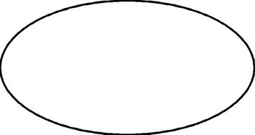用2除余数为0 用3除余数为1 用7除余数为5

id:2147496253;FounderCES8小胖在苹果园里摘苹果, 4小时摘304个苹果,小巧半小时摘36个苹果*.*你知道他俩谁摘苹果的速度快?(你能想到几种比较方法?试列举出两种方法)

id:2147496260;FounderCES9甲、乙两个桶里的水共重28千克,若把甲桶里的水倒掉4千克,那么两个桶里的水就一样重,甲桶里的水原来重多少千克?



id:2147496274;FounderCES1看左边算式,直接写出右边算式的答案.

(1) 128*×*7*=*896 896*÷*7*=*

(2) 7254*÷*9*=*806 806*×*9*=*

id:2147496281;FounderCES2有错的请改正.

354*÷*6*=*59 663*÷*7*=*99 428*÷*4*=*107

id:2147496288;FounderCES3先估一估商是几位数,再用竖式计算.(打*要验算)

380*÷*3*=* 843*÷*6*=* *\**709*÷*7*=*

*\**450*÷*6*=* 750*÷*5*=* 919*÷*9*=*

id:2147496295;FounderCES4求(　　)里的数.

()*×*7*=*266 9*×*()*=*486

()*÷*6*=*350 384*÷*()*=*8

id:2147496302;FounderCES5判断.

(1) 0除以任意不为0的数都得零*.*()

(2) 0*÷*4,被除数最高位上的数只能是4,商中间才可能会是零*.*()

(3) 除数是一位数,被除数中间有0,商中间也一定有0*.*()

(4) ●*÷*▲*=*101……8,那么▲*=*9,●*=*909*.*()

id:2147496309;FounderCES6学校买了504盆花,每排放几盆,放几排正好放完*.*请你来设计*.*

方案一:每排放()盆,放()排*.*

算式:

方案二:每排放()盆,放()排*.*

算式:

方案三:每排放()盆,放()排*.*

算式:



id:2147496323;FounderCES7学校两幢大楼之间相距80米,每隔2米放一盆花,共需多少盆花?



id:2147496337;FounderCES1直接写出得数.

64*÷*4*=* 36*÷*3*=* 86*÷*2*=* 6*×*500*=*

50*÷*6*=* 640*÷*8*=* 110*÷*5*=* 240*×*0*=*

id:2147496344;FounderCES2(1) 学校舞蹈队有48人,合唱队的人数是舞蹈队的3倍*.*合唱队有多少人?

(2) 学校舞蹈队有48人,舞蹈队的人数是民乐队的6倍*.*民乐队有多少人?

(3) 根据以上信息,算出合唱队的人数是民乐队的多少倍?

id:2147496351;FounderCES3(1) 图书馆买来38本科技书,买来故事书的本数是科技书的8倍*.*买来多少本故事书?

(2) 图书馆买来152本文艺书,恰好是买来动漫书的8倍,买来动漫书多少本?

(3) 根据以上数据,算出买来的故事书是动漫书的多少倍?

id:2147496358;FounderCES4竖式计算.

563*÷*4*=* 540*÷*3*=* 250*÷*6*=*

id:2147496365;FounderCES5一个数除以5,商是123,余数是2,这个数是多少?

id:2147496372;FounderCES6一道除法算式中,商和余数都是3,除数正好是余数的3倍*.*被除数是多少?



id:2147496386;FounderCES7小亚和小丽住在一个楼里*.*上学时,小亚每分钟走80米,到学校用了7分钟*.*小丽比小亚多用了1分钟,小丽每分钟走多少米?

id:2147496393;FounderCES8小红和小强买水笔*.*小红买了5支,小强买了3支,小红比小强多用4元*.*每支水笔多少元?



id:2147496407;FounderCES1直接写出得数.

17*÷*3*=* 33*÷*7*=* 43*÷*8*=* 29*÷*9*=*

52*÷*6*=* 75*÷*10*=* 25*÷*4*=* 42*÷*5*=*

id:2147496414;FounderCES2竖式计算.(打*的要验算)

502*÷*5*=* 480*÷*4*=* 520*÷*5*=* *\**725*÷*6*=*

id:2147496421;FounderCES3列式计算.

(1) 618除以5,商和余数各是多少?

(2) 530里面有多少个5?

(3) 6个几是612?

id:2147496428;FounderCES4填空.

(1) 要检查251*÷*3*=*83……2做得对不对,可以用()*×*()*+*()*=*()进行验算*.*

(2) 800*×*5积的末尾有()个零*.*

(3) 在一道除法算式中,如果被除数和除数相等,那么商是(),如果被除数和商相等,那么除数是(),要使商是0,被除数是()*.*

id:2147496435;FounderCES5应用题.

(1) 同学们有140千克花生,每盒装6千克,至少要多少个盒子?

(2) 三(1)与三(2)班一起去公园划船,每条船上可以坐7人,三(1)班有29人,三(2)班有32人,问两个班各需要几条船?如果两个班级同学合坐,一共需要几条船?

(3) 小胖带了50元去超市买铅笔盒送给灾区小朋友,每只铅笔盒8元,他能买几只铅笔盒?

(4) 有147张纸,每8张纸装订成一本小练习本,可以装订多少本小练习本?再添加多少张纸又可以装订一本小练习本?



id:2147496449;FounderCES63千克鲜鱼可以制成1千克鱼干*.*750千克鲜鱼可以制成多少千克鱼干?

id:2147496456;FounderCES7有一天,兔妈妈问小兔:“有一根木头要锯成7段,每锯一段需要5分钟,共需要多少时间?”小兔不假思索地说:“5分钟锯一段,锯7段当然是35分钟了!”兔妈妈笑着说“不对,应该是30分钟*.*”兔妈妈的说法对吗?



id:2147496470;FounderCES1直接写出得数.

21*×*3*=* 80*÷*5*=* 16*×*2*=* 40*×*3*-*40*=*

7200*÷*6*=* 20*×*4*=* 180*+*70*=* 49*÷*7*+*8*=*

13*×*7*=* 90*-*26*=* 270*÷*9*=* 56*-*48*÷*3*=*

id:2147496477;FounderCES2填一填.

单价○()*=*总价

总价○()*=*数量

总价○()*=*单价

id:2147496484;FounderCES3填表.

|  |  |  |  |
| --- | --- | --- | --- |
| 商品名称 | 铅笔盒 | 钢笔 | 水彩笔 |
| 单价 | 6元 |  | 每盒9元 |
| 数量 | 7只 | 10支 |  |
| 总价 |  | 340元 | 900元 |
|  | | | |

id:2147496499;FounderCES4妈妈去买衬衫,每件250元,买了4件,一共用去多少元?

id:2147496506;FounderCES5一盒苹果有24个,售价30元,买3盒这样的苹果共需多少元?8盒这样的苹果共有多少个?

id:2147496513;FounderCES6列式计算.

(1) 660的6倍是多少?

(2) 660是6的几倍?

(3) 除数是8,商是402,余数是7,那么被除数是多少?

id:2147496520;FounderCES78个篮球装一箱, 768个篮球可以装几箱?

id:2147496527;FounderCES8同学们去秋游, 6人一条船, 39人需要租多少条船?



id:2147496541;FounderCES9某学校在道路的一侧栽树,每隔6米栽一棵,从起点到终点共栽了12棵树*.*这条道路长多少米?

id:2147496548;FounderCES10小敏用同样的速度在校园的林荫道上散步,他从第1棵树走到第6棵树用了5分钟,当他走了15分钟时应到第几棵树的位置?



id:2147496562;FounderCES1递等式计算.

(1) 8*×*35*+*8*×*25 (2) 96*÷*3*×*5 (3) 336*÷*4*÷*6

(4) 978*+*345*÷*5 (5) 1000*-*99*÷*9 (6) 7*×*7*÷*7*÷*1

id:2147496569;FounderCES2填空.

(1) 学校买来长绳600根,共用去3600元,每根长绳()元*.*这题是求长绳的()*.*

(2) 每只排球50元,李老师带了150元,可以买()只*.*这题是求排球的()*.*

(3) 每只皮球9元,李老师买了72只,需付()元*.*这题是求皮球的()*.*

id:2147496576;FounderCES3应用题.

(1) 学校需要配备7个教室的课桌椅,一套课桌椅售价320元,每个教室要配30套,一共需要多少元?

(2) 粮店卖出大米9袋,每袋200千克*.*卖出面粉3袋,每袋35千克,一共卖出大米和面粉多少千克?

(3) 小胖一家3人去外地旅游, 8天共用去3840元,平均每人每天用去多少元?



id:2147496590;FounderCES4有一堆苹果,总数不到30个,把这堆苹果平均分给5个人,还多出3个苹果*.*这堆苹果有几个?(可以从不同的可能性来考虑)

id:2147496597;FounderCES5把108只兔子关到笼子里,每个笼子里兔子的只数相等,可以怎样关?

id:2147496604;FounderCES6两数相除商7余3,如果被除数、除数、商及余数相加,和是85,那么被除数是*.*



id:2147496618;FounderCES1竖式计算.(打*的写出验算过程)

(1) 39*÷*3*=* (2) 804*÷*4*=* (3) *\**126*÷*5*=*

(4) 929*÷*9*=* (5) 644*÷*8*=* (6) *\**2100*÷*5*=*

id:2147496625;FounderCES2递等式计算.

(1) 630*÷*6*+*598 (2) 842*-*462*-*234 (3) 57*+*43*×*8

(4) 708*+*247*+*192 (5) 8*×*78*-*8*×*70 (6) 67*×*4*÷*2

id:2147496632;FounderCES3填空.

(1) 742*÷*7的商是()位数,商的最高位在()位*.*

(2) 8006*÷*5商的中间有()个零*.*

(3) 要使36*÷*6的商是三位数,里最小可以填(),如果商是两位数,里最大填()*.*

(4) 55*÷*5,要使商的中间有1个零,方框里可填()*.*

(5) 622*÷*()*=*3……1

(6) 小华把*÷*5误算作“*×*5”,结果得到550,这道题的正确答案是()*.*

id:2147496639;FounderCES4应用题.

(1) 食堂9天用糖396千克,平均每天用糖多少千克?

(2) 小巧等4人捡到318颗贝壳,如果把这些贝壳平均装在7个袋里,每袋装几颗?还剩几颗?

(3) 儿童服装厂为学生制作校服,每套校服用布3米, 920米布最多能做多少套校服?

(4) 果园收了1200千克苹果,是梨重量的3倍,梨和苹果共重多少千克?

(5) 服装厂要加工800套服装,已经加工了450套,剩下的要在5天内加工完,剩下的平均每天要加工多少套?



id:2147496653;FounderCES5一根铁丝长20米,对折以后,再对折,每段长多少米?

id:2147496660;FounderCES6小明看一本书,第一天看了这本书的一半又2页,第二天看了余下的一半又2页,还剩下3页没有看,问这本书共有多少页?

单元测试四

id:2147496667;FounderCES1直接写出得数.

8*×*30*=* 40*×*40*=* 24*×*5*-*100*=* 7*×*8*+*45*=*

300*×*6*=* 50*÷*10*=* 8*×*2*×*4*=* 80*÷*4*-*17*=*

540*+*5*=* 200*÷*4*=* 29*-*3*×*8*=* 12*-*8*÷*2*=*

400*÷*8*=* 170*+*130*=* 62*-*56*÷*7*=* 40*+*6*×*9*=*

5400*÷*6*=* 360*÷*4*=* 12*+*8*×*2*=* 9*+*48*÷*8*=*

id:2147496674;FounderCES2竖式计算.(打*的要验算)

(1) 29*÷*9*=* (2) 4*×*276*=*

(3) 780*÷*6*=* (4)*\**919*÷*9*=*

id:2147496681;FounderCES3递等式计算.

(1) 2001*-*978*÷*3 (2) 318*+*182*×*5

(3) 456*÷*8*×*4 (4) 54*×*15*+*15*×*46

(5) 371*+*369*+*(231*+*29) (6) 175*+*25*×*4

id:2147496688;FounderCES4列式计算.

(1) 一个数的4倍是520,这个数是多少?

(2) 38的4倍与最大的两位数的和是多少?

(3) 除数是7,商是192,余数是2,被除数是多少?

(4) 69有由多少个3组成的?

id:2147496695;FounderCES5填空.

(1) 54*÷*3可以读作(),也可以读作()*.*

(2) 472*÷*8商的最高位在()位上,商是()位数*.*

(3) 要使36*÷*6的商是三位数,里最小可以填(),如果商是两位数,里最大填()*.*

(4) 622*÷*()*=*3……1

(5) 红花有20朵,是黄花朵数的2倍,红花和黄花一共有()*.*

(6) 在*÷　=*16……7中,除数最小是(),这时被除数是()*.*

(7) 2400*×*5积的末尾有()个零*.*

id:2147496702;FounderCES6小胖等4人参加环保行动,拾到634个矿泉水瓶子,如果把这些矿泉水瓶子平均装在8个袋里,每个袋几个?还剩几个?

id:2147496709;FounderCES7有741张纸,每9张装订成1本小练习簿,可以装订多少本小练习簿?再添加多少张又可以装订1本?

id:2147496716;FounderCES8水果商场进了2000千克西瓜,是苹果重量的5倍,西瓜比苹果重多少千克?

id:2147496723;FounderCES9爱心小组要为幼儿园做400朵小红花,已经做了260朵,剩下的要2天做完,剩下的平均每天要做多少朵?

id:2147496730;FounderCES10玩具厂过去9天生产252盒积木,现在每天生产35盒,现在每天比过去每天多生产多少盒?

id:2147496737;FounderCES11小强爸爸的体重是小强的5倍,小强的体重是24千克,小强爸爸的体重是多少?比小强重多少千克?

id:2147496744;FounderCES12在下面的算式里★代表一个相同的数字,当★代表什么数字时,这个算式才能成立?

1★*+*★1*+*★*=*11★

★*=*()

id:2147496751;FounderCES13图中“○”代表的是操场上的运动员,请你画三条直线,把操场分成6部分,要求每一部分都有2名队员*.*如何分呢,动手试一试*.*

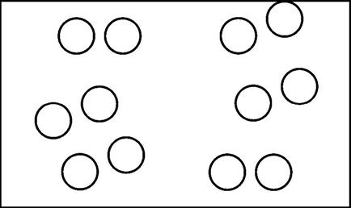

五、 几何小实践

5.1　千米的认识



id:2147496772;FounderCES1填一填.

8km*=*()m 10km*=*()m 12km*=*()m

7000m*=*()km 4000m*=*()km 470000m*=*()km

5km*+*2km*=*()m 19km*-*10000m*=*()km

1千米780米*=*()米 4千米26米*=*()米

6千米*+*()米*=*10千米 30千米*-*14000米*=*()米

id:2147496779;FounderCES2填上合适的单位名称.

(1) 小轿车每小时大约行驶80()*.*

(2) 小明步行每分钟可行70()*.*

(3) 飞机每小时大约飞行800()*.*

(4) 猎豹的奔跑速度每小时最高可达120()*.*

(5) 学校操场的跑道全长200()*.*

(6) 上海到北京的航空线长1178()*.*

id:2147496786;FounderCES3在(　　)里填“>”、 “<”或“=”.

(1) 8千米()7900米 (2) 3700米()4千米

(3) 670米()6千米 (4) 10千米()10000米

(5) 28千米()2800米 (6) 1千米60米()160米

(7) 8900米()9千米 (8) 5090米()5千米100米

id:2147496793;FounderCES4按从大到小的顺序排列,并用“>”连接.

(1) 5千米、 4545米、 5454米、 4千米

(2) 9千米、 20202米、 20220米、 10000米

id:2147496800;FounderCES5应用题.

(1) 小丁丁从家到学校,再从学校到图书馆共走了多少千米?



(2) 南京长江大桥全长6772米,武汉长江大桥全长1670米,杭州湾跨海大桥全长36千米,杭州湾跨海大桥比南京长江大桥长多少米?三座大桥共长多少米?



id:2147496821;FounderCES6(1) 一架民航客机每小时飞行810千米,相当于每秒飞行多少米?

(2) 小明的哥哥每天骑车上学,测速器测出他每秒行5米,相当于每小时行多少千米?



id:2147496835;FounderCES1填空.

1米*=*()厘米 9米*=*()厘米 20米*=*()厘米

700厘米*=*()米 1400厘米*=*()米 1000厘米*=*()米

5000cm*=*()m 1m30cm*=*()cm 2m26cm*=*()cm

300m*=*()cm 170cm*=*()m()cm

203cm*=*()m()cm

id:2147496842;FounderCES2填上合适的单位名称.

(1) 小巧家的一张方桌高约80()*.*

(2) 一只长颈鹿身高约5()*.*

(3) 小胖的身高是1()40()*.*

(4) 一辆公共汽车的长度约10()*.*

(5) 学校旗杆的高度约30()*.*

(6) 一颗螺丝钉长约3()*.*

(7) 我国著名篮球运动员姚明的身高是226()*.*

(8) 世界顶尖短跑运动员的奔跑速度可达到每秒约10()*.*

id:2147496849;FounderCES3在(　　)里填“>”、 “<”或“=”.

(1) 810厘米()8米 (2) 7米()75厘米

(3) 6米57厘米()675厘米 (4) 360厘米()3米60厘米

(5) 28米*+*500厘米()33米 (6) 1米*+*60厘米()106厘米

(7) 9800厘米*-*80米()90米 (8)3800厘米()40米*-*200厘米

id:2147496856;FounderCES4按从小到大的顺序排列,并用“<”连接.

(1) 340cm、 12m、 11m98cm、 1000cm

(2) 50米、 4900厘米、 4米90厘米、 6000厘米

id:2147496863;FounderCES5应用题.

(1) 一根彩带长800厘米,比另一根彩带长2米,另一根彩带长多少米?

(2) 一只长颈鹿身高是4米50厘米,是一只小梅花鹿身高的5倍,小梅花鹿身高多少厘米?



id:2147496877;FounderCES6(1) 小亚妈妈身高1米65厘米,比小亚高30厘米,小胖比小亚高10厘米,小胖身高多少厘米?

(2) 一根5米长的竹竿插入河水中,露出水面部分长200厘米,插入淤泥部分长100厘米,河水深多少米?



id:2147496891;FounderCES1填空.

1dm*=*()cm 20cm*=*()dm

60cm*=*()dm 400dm*=*()cm

6m*=*()dm*=*()cm*=*()mm

6000毫米*=*()分米 30千米*=*()米

2米9分米*=*()分米 5米4厘米*=*()厘米

id:2147496898;FounderCES2填上合适的长度单位名称.

(1) 一张课桌的桌面长约是5()*.*

(2) 一枚一元硬币的厚约为2()*.*

(3) 飞人刘翔跨栏的栏架高度是110()*.*

(4) 小丁丁睡觉的单人床长约2()*.*

(5) 一本《现代汉语词典》厚约5()*.*

(6) 磁悬浮列车每小时可行420()*.*

(7) 一棵树,它的高度是4()*.*

(8) 上海东方明珠电视塔高468()*.*

id:2147496905;FounderCES3在(　　)里填“>”、“<”或“=”.

(1) 400厘米()3米 (2) 600分米()60米

(3) 2千米()1800米 (4) 66厘米()6分米

(5) 28km()30000m (6) 80cm()6dm

(7) 5m*+*90cm*=*()509cm (8) 60cm*+*40cm*=*()1m

(9) 40dm*-*30cm*=*()37dm (10) 5000m*-*4km*=*()4600m

id:2147496912;FounderCES4按从小到大的顺序排列,并用“<”连接.

(1) 5m40cm、 542cm、 450dm、 55dm

(2) 2千米、 1千米210米、 21000米、 2200米

id:2147496919;FounderCES5应用题.

(1) 一辆电瓶车每小时行30千米, 4小时能行多少千米?合多少米?

(2) 小胖前年身高1米35厘米,今年比前年长高了1分米,小胖现在身高多少厘米?



id:2147496933;FounderCES6(1) 将一根长12分米的铁丝对折,对折,再对折,这时每段铁丝长多少厘米?

(2) 一根绳子比另一根绳子长2米4厘米,已知两根绳子共长100分米,两根绳子各长多少厘米?



id:2147496947;FounderCES1下列图形中哪些是轴对称图形,在图下方的括号里打“√”或“*×*”*.*

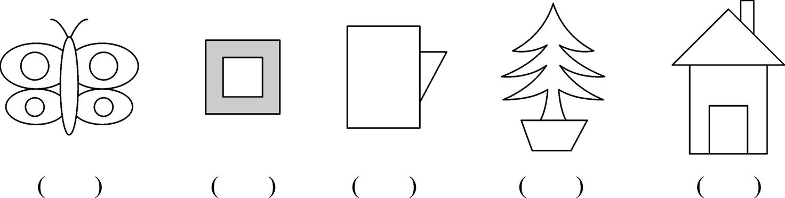

id:2147496961;FounderCES2在上面这些图中,是轴对称图形的,请你画出它们的对称轴*.*

id:2147496968;FounderCES3从0到9十个数字中,哪几个数字是轴对称图形?请你写出来,并画出它们的对称轴*.*

id:2147496975;FounderCES4根据已画图形画出它们的另一半,使它们成为轴对称图形*.*

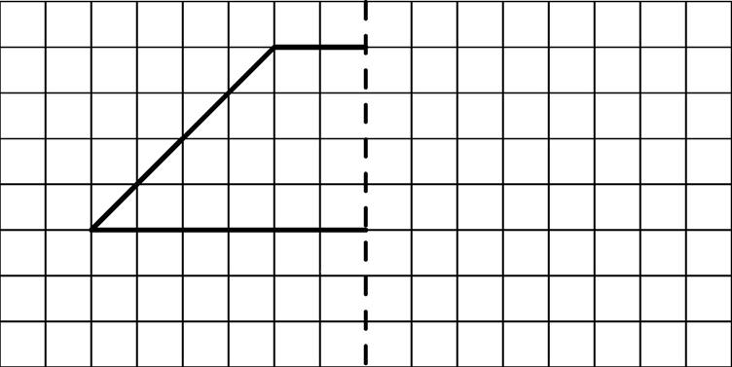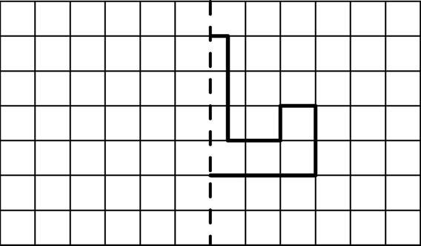



id:2147497003;FounderCES5英文26个大写字母中,哪几个字母是轴对称图形?请你写出来,并画出它们的对称轴*.*

id:2147497010;FounderCES6根据已画图形画出它们的另一半,使它们成为轴对称图形*.*

(1)

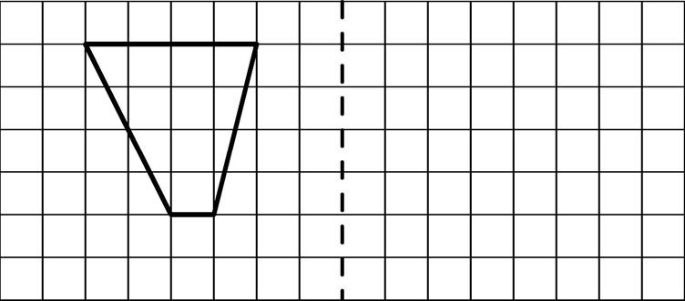

(2)

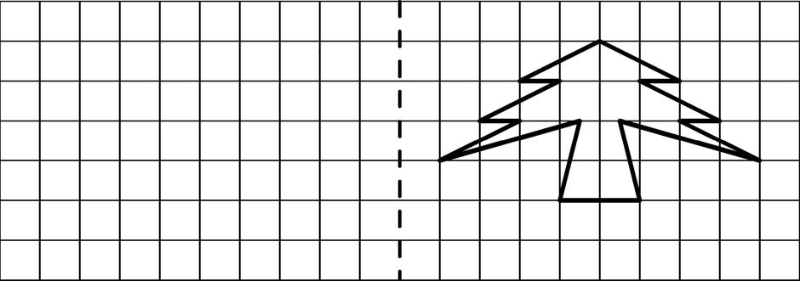

(3) 圆是一个()图形,它有()对称轴*.*



id:2147497038;FounderCES1

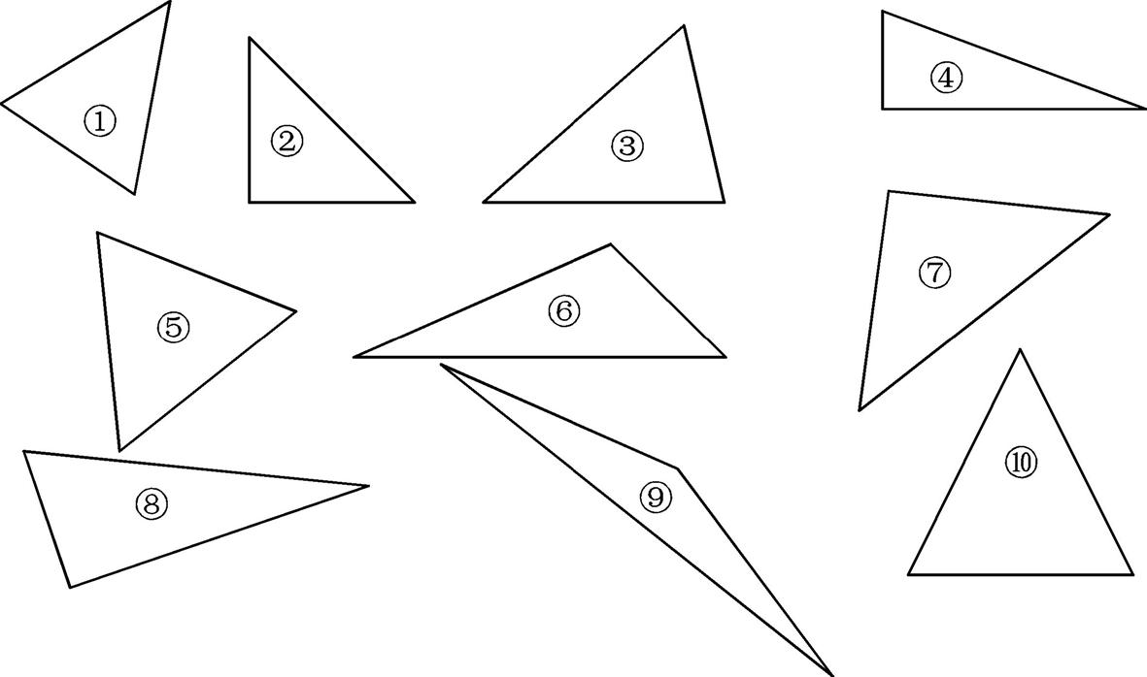

上述三角形中:

(1) 是锐角三角形的有() (2) 是直角三角形的有()

(3) 是钝角三角形的有() (4) 是等腰三角形的有()

(5) 是等边三角形的有()

id:2147497052;FounderCES2填空.

(1) 两条边相等的三角形叫做()三角形*.*

(2) 三条边相等的三角形叫做()三角形,也叫()三角形*.*

(3) 等腰三角形是()图形,它有()对称轴*.*

(4) 等边三角形是()图形,它有()对称轴*.*

(5) 等边三角形是()的等腰三角形*.*

(6) 等边三角形按角分是()三角形*.*

id:2147497059;FounderCES3画一个等腰三角形和一个等边三角形,并画出它们的对称轴*.*

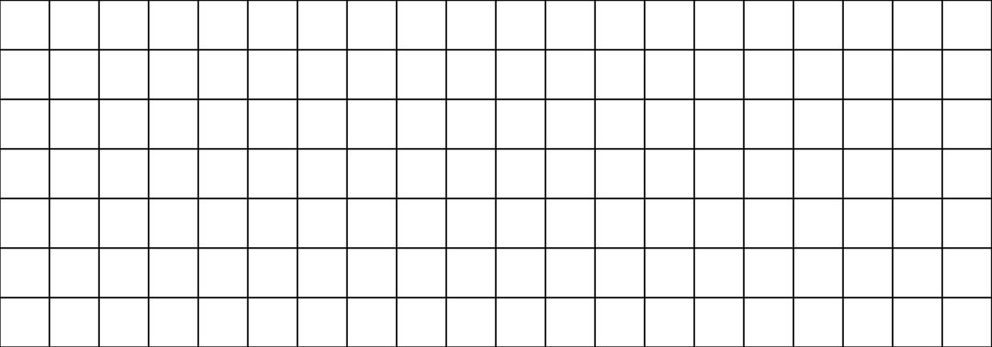

id:2147497073;FounderCES4如图是一个等腰三角形,填出它的各部分名称*.*

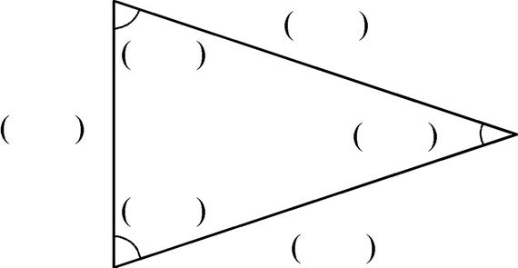



id:2147497094;FounderCES5(1) 将1个正三角形分成3个形状、大小相同的三角形*.*

(2) 将1个正三角形分成4个形状、大小相同的三角形*.*

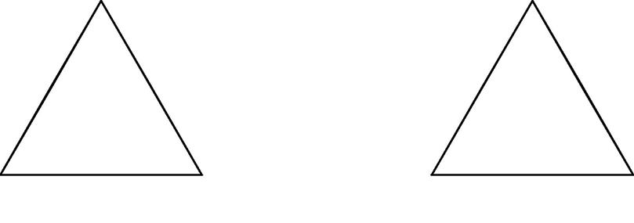

id:2147497108;FounderCES6(1)图中有()个等腰三角形,其中有()正三角形*.*

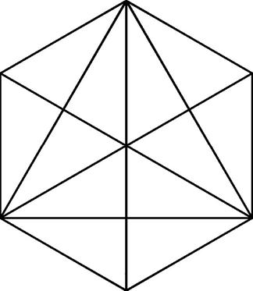

(2) 图中有()个等腰三角形*.*

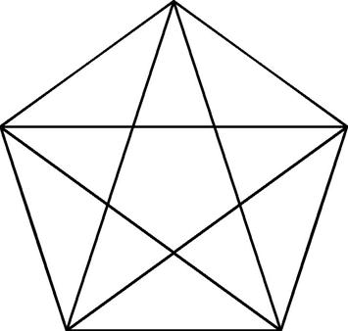



id:2147497136;FounderCES1下面图形有多大?用方格数表示*.*

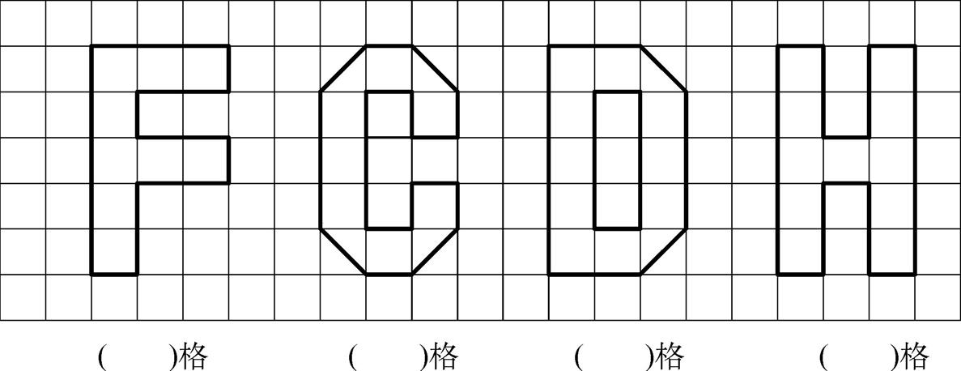

id:2147497150;FounderCES2下图是小胖新家的平面图*.*

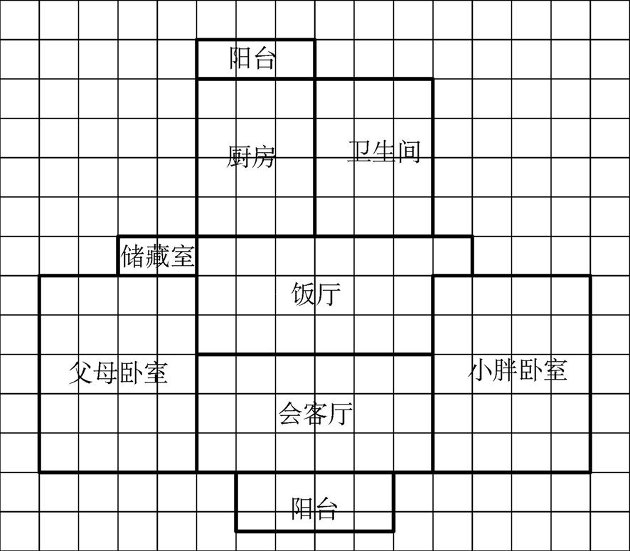

根据房屋平面图回答下列问题:

父母卧室占()个方格*.* 小胖卧室占()个方格*.*

会客厅占()个方格*.* 饭厅()个方格*.*

厨房占()个方格*.* 卫生间占()个方格*.*

储藏室占()个方格*.* 小胖新家一共占了()个方格*.*

id:2147497164;FounderCES3数一数,下列图形各占几个方格?

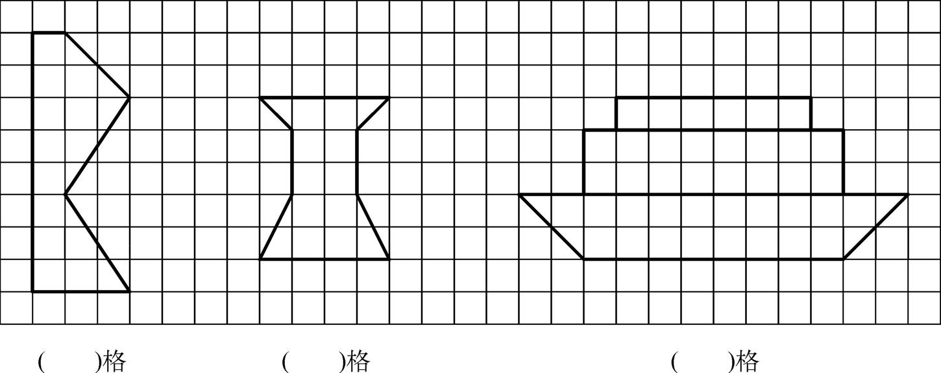



id:2147497185;FounderCES4在方格纸上画三个平面图形,使它们分别占7格、 9格、 12格*.*



id:2147497199;FounderCES5数一数,下列图形各占几个方格?

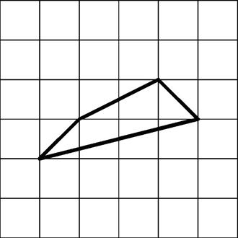()格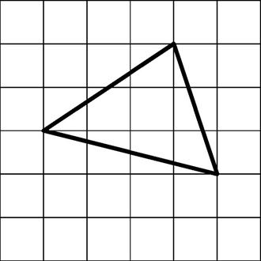()格



id:2147497227;FounderCES1下图中每个小正方形的面积是1平方厘米,数一数它们各是多少平方厘米?

(1) 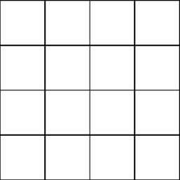() (2) 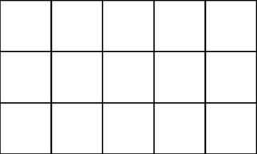()

你的算式是:(),你的算式是:(),

正方形的面积*=*()*.*长方形的面积*=*()*.*

id:2147497248;FounderCES2计算下面图形的面积.

(1)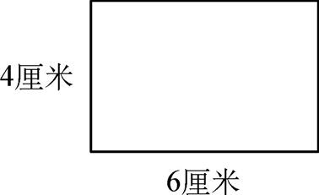 (2)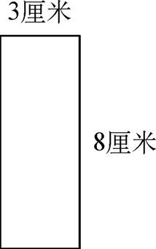

(3)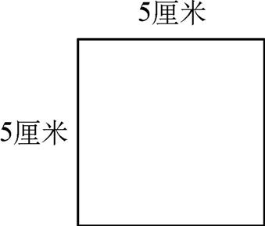

id:2147497276;FounderCES3一个长方形长45厘米,是宽的5倍,它的面积是多少平方厘米?

id:2147497283;FounderCES4一个长方形长40厘米,比宽长10厘米,它的面积是多少平方厘米?

id:2147497290;FounderCES5一个长方形的游泳池,它的长是50米,宽是250分米,这个游泳池的面积有多大?



id:2147497304;FounderCES6将12块1平方厘米的小正方形,拼成一个长方形,能拼成几种不同的长方形?画在方格图中*.*



id:2147497318;FounderCES7小丁丁在一张长17厘米、宽12厘米的彩色手工纸上,剪下一个最大的正方形,这个正方形的彩纸的面积是多少平方厘米?



id:2147497332;FounderCES1计算下列图形的面积或长*.*

(1)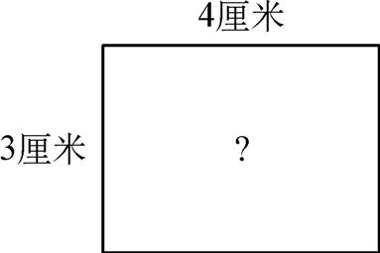 (2)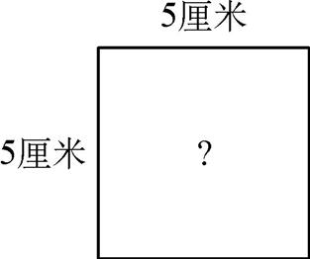

(3)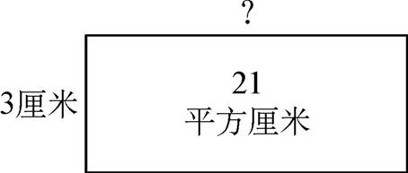

id:2147497360;FounderCES2一张长方形的桌子,测得宽是90厘米,比长短15厘米,这张长方形桌子的面积是多少平方厘米?

id:2147497367;FounderCES3有一个长方形,长是18厘米,如果长增加5厘米,宽不变,那么面积就增加40平方厘米,求原来长方形的面积*.*(提示:画图分析)

id:2147497374;FounderCES4小亚的爸爸要为小亚制作一个相框,相框的长是16厘米,宽是22厘米,四周镶的木制框架的宽是3厘米,求木制相框内的玻璃面积*.*

id:2147497381;FounderCES5有一块长方形的铁皮,它的长是60厘米,宽是50厘米,李叔叔把长剪去15厘米,宽剪去10厘米,这块铁皮面积减少了多少平方厘米?(提示:画图分析)

id:2147497388;FounderCES6求图中所有长方形的面积之和*.*(单位:厘米)

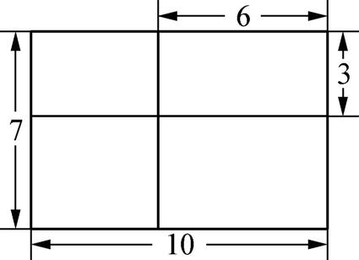

id:2147497402;FounderCES7如图,正方形*ABCD*的边长是16厘米, *E*、 *F*、 *G*、 *H*都是正方形*ABCD*边上的中点, *I*、 *J*、 *K*、 *L*又都是正方形EFGH边上的中点,求阴影部分的面积*.*

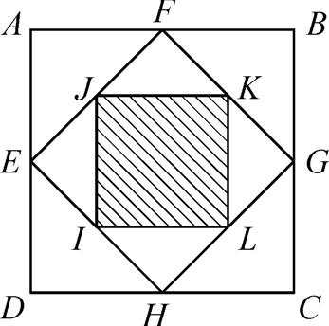



id:2147497423;FounderCES1填空题.

边长是1米的正方形面积为(),写作()*.*

边长是1厘米的正方形面积为(),写作()*.*

id:2147497430;FounderCES2填上合适的单位名称.

小巧家的方桌的面积约是1()*.*

一张邮票的面积约是12()*.*

一间教室的面积约是48()*.*

铅笔盒大约是86()*.*

学校操场的跑道长200()*.*

小手指的指甲大约1()*.*

小胖家新房的面积是132()*.*

教室黑板的面积约是3()*.*

id:2147497437;FounderCES3计算下列图形的面积或长.

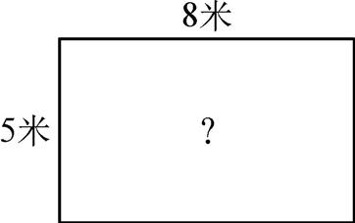 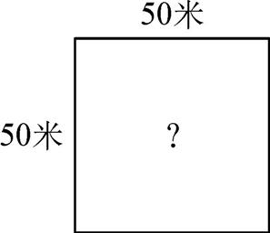

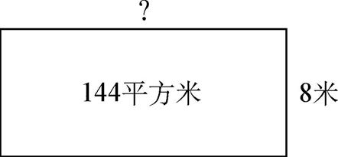

id:2147497465;FounderCES4张大伯承包了一个鱼塘,鱼塘的长是60米,宽是40米,这个鱼塘占地面积是多少?

id:2147497472;FounderCES5小巧买了一块正方形的鼠标垫,它的边长是2分米,鼠标垫的面积是多少平方厘米?

id:2147497479;FounderCES6一块麦田宽25米,麦田的长是宽的4倍,如果每平方米收小麦2千克,那么这块麦田共收小麦多少千克?



id:2147497493;FounderCES7在一个边长为20米的正方形花坛四周铺上宽为2米的草皮*.*求草皮的面积*.*

id:2147497500;FounderCES8学校操场跑道的直道长80米,跑道的宽被平分成8分米宽的5根,操场上2条直道的总面积是多少平方米?

单元测试五

id:2147497507;FounderCES1直接写出得数.

50*×*10*=* 360*÷*90*=* 30*+*600*÷*30*=* 8*×*300*=*

206*-*16*=* 40*×*7*+*70*=* 60*÷*5*÷*12*=* 540*÷*9*=*

id:2147497514;FounderCES2竖式计算.(打*的要验算)

6*×*439*=* 750*×*8*=* *\**789*×*4*=*

378*÷*6*=* 684*÷*9*=* *\**400*÷*7*=*

id:2147497521;FounderCES3递等式计算.(能巧算的要巧算)

884*+*116*÷*4 786*+*659*+*114 250*×*7*×*4

id:2147497528;FounderCES4填空.

(1) 8米*=*()厘米 90000米*=*()千米

(2) 沿操场跑一圈是200米,跑()圈是1千米*.*

(3) 边长是()的正方形的面积是1平方米,1平方米也可以写作()*.*

(4) 填合适的单位*.*

刚出生的婴儿身高一般在50()左右*.*

北京至上海的铁路线大约长1463()*.*

教室的面积大约是56()*.*

(5) 一个长方形的宽是6厘米,长是1分米,这个长方形的面积是()*.*

(6) 三条边都相等的三角形叫(),也叫()三角形*.*

(7) 正方形有()条对称轴*.*长方形有()条对称轴*.*

id:2147497535;FounderCES5看图,回答问题.(填标号)

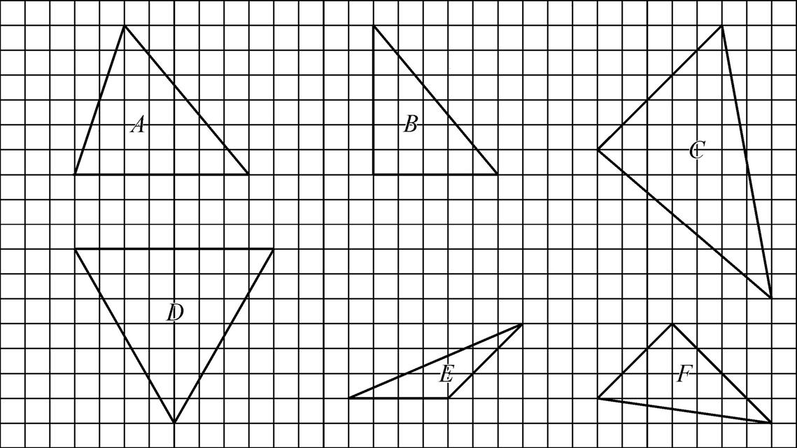

(1) 锐角三角形有()*.*

(2) 钝角三角形有()*.*

(3) 等腰三角形有()*.*

(4) 直角三角形有()*.*

id:2147497549;FounderCES6判断.

(1) 等边三角形也是等腰三角形*.*()

(2) 60平方米比55米大*.*()

(3) 长方形的长是4厘米,宽是3厘米,它的面积是12厘米*.*()

(4) 326厘米*=*3米26厘米*.*()

id:2147497556;FounderCES7选择.

(1) 一个三角形有2个锐角,它是()*.*

A*.* 直角三角形 B*.* 钝角三角形

C*.* 锐角三角形 D*.* 以上三种情况都有可能

(2) 一个正方形的面积是100平方厘米,边长是()厘米*.*

A*.* 100 B*.* 10 C*.* 50 D*.* 25

(3) 等腰三角形有()条对称轴*.*

A*.* 0条 B*.* 1条 C*.* 2条 D*.* 3条

id:2147497563;FounderCES8求图形的面积.

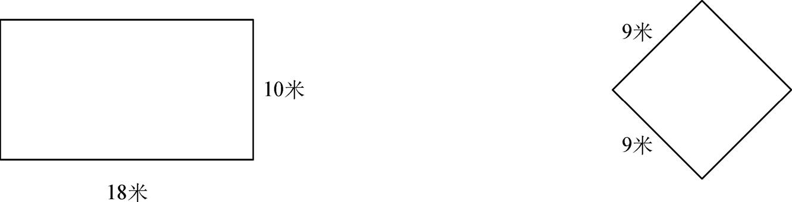

id:2147497577;FounderCES9量一量,它们是什么图形,画出对称轴.

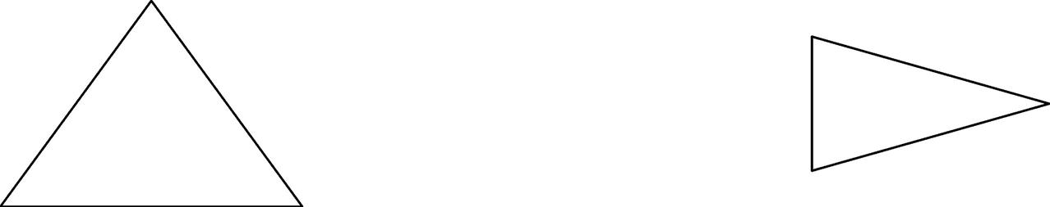

id:2147497591;FounderCES10用数方格的方法求出下列阴影部分的面积.(每个方格的边长为1厘米)

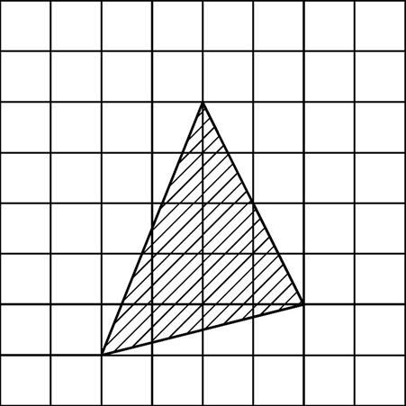()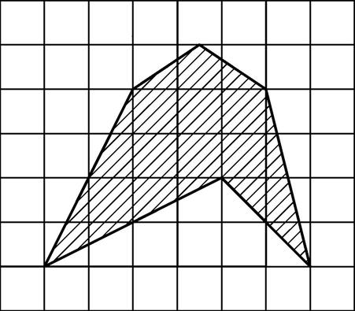()

id:2147497612;FounderCES11应用题.

(1) 一张长方形的纸,宽60厘米,比长短9厘米,这个长方形面积是多少平方厘米?

(2) 一个会议厅准备铺地砖,每块地砖面积为4平方分米,需2500块,这个会议厅有多少平方分米?

(3) 一张长方形纸,长80厘米、宽60厘米,把它裁成一张最大的正方形纸,裁掉部分的面积是多少?

(4) 刘阿姨家养兔120只,养兔的只数是鸡的2倍,刘阿姨家养兔、鸡共多少只?

(5) 用一根长40厘米的铁丝围成一个正方形,它的面积是多少?如果围成一个长是12厘米的长方形,面积是多少?

(6) 如图,中间是一个正方形的花园,周围环绕着宽6米的石子小路,面积是528平方米,求中间花园的面积*.*

花园

六、 整理与提高

6.1　乘乘除除(1)



id:2147497626;FounderCES1竖式计算.(打*的要验算)

89*×*6*=* *\**801*÷*9*=* 8*×*356*=*

293*×*5*=* *\**769*÷*7*=* 464*÷*8*=*

id:2147497633;FounderCES2在○里填“>”、 “<”或“=”.

87*÷*3○78*÷*3 150*÷*5○105*÷*5 264*÷*4○272*÷*4

75*÷*5○75*÷*3 392*÷*2○392*÷*8 756*÷*8○756*÷*7

96*÷*8○84*÷*7 650*÷*5○990*÷*9 610*÷*5○738*÷*6

id:2147497640;FounderCES3递等式计算.

6*×*187*-*216 585*÷*5*+*78 1010*-*288*÷*8

367*+*205*×*8 240*+*240*÷*6 408*×*7*+*973

id:2147497647;FounderCES4这是三个小朋友跑步比赛的成绩纪录,他们谁跑得最快?谁跑得最慢?

|  |  |  |  |
| --- | --- | --- | --- |
|  | 小胖 | 小丁丁 | 小明 |
| 时间(分钟) | 5 | 8 | 4 |
| 路程(米) | 675 | 768 | 544 |



id:2147497669;FounderCES5小亚带了54元到文具商店选购钢笔,钢笔有三种价格,分别为9*.*00元、6*.*00元、18*.*00元*.*请你帮小亚想一想,怎样选购才能把54元正好用完?

id:2147497676;FounderCES6在方框里填上合适的数使算式成立*.*

(1)

|  |  |  |  |
| --- | --- | --- | --- |
|  |  | 8 |  |
| *×* |  |  |  |
| 7 | 0 |  | 5 |

(2)

|  |  |  |  |  |
| --- | --- | --- | --- | --- |
|  |  |  |  | 4 |
| 3 | ) |  |  | 2 |
|  |  | 6 |  |  |
|  |  |  |  |  |
|  |  |  | 1 |  |
|  |  |  | 1 | 2 |
|  |  |  |  |  |
|  |  |  |  | 0 |



id:2147497706;FounderCES1竖式计算.

430*×*6*=* 620*÷*4*=* 560*÷*8*=* 537*÷*9*=*

id:2147497713;FounderCES2递等式计算.

(1) 462*×*7*+*367 (2) 780*×*5*-*2564 (3) 700*-*700*÷*5

(4) 658*+*326*-*558 (5) 432*+*629*+*268

id:2147497720;FounderCES3列式计算.

(1) 8的多少倍是1000?

(2) 一个数的7倍是721,求这个数*.*

(3) 465的5倍是多少?

(4) 除数是65,商是8,余数是9,被除数是多少?

id:2147497727;FounderCES4应用题.

(1) 一箱可乐装10瓶,每瓶有380毫升,小丁丁喝了4瓶,喝了多少毫升?还剩下多少毫升?

(2) 小巧的爸爸今年40岁,正好是小巧年龄的4倍,她比爸爸小多少岁?

(3) 学校操场的跑道一圈正好是200米,小亚绕操场跑了4圈,小丁丁跑了1千米*.①* 小亚跑了多少米?

*②* 小丁丁跑了几圈?比小亚多跑多少米?

*③* 两人共跑多少米?



id:2147497741;FounderCES5学校买了足球和篮球,篮球比足球多20个,并且篮球的个数是足球的3倍,学校共买了多少个足球?多少个篮球?

id:2147497748;FounderCES6下列竖式中*A*、 *B*、 *C*、 *D*分别是什么数时,竖式成立?

|  |  |  |  |
| --- | --- | --- | --- |
|  | A | B | C |
| × |  |  | C |
|  | D | B | C |



id:2147497770;FounderCES1某学校图书室有文艺书48本,故事书的本数是文艺书的3倍多15本,故事书有多少本?(画线段图分析)

id:2147497777;FounderCES2小胖今年11岁,爸爸的年龄是小胖的4倍少5岁,爸爸今年几岁?(画线段图分析)

id:2147497784;FounderCES3兔子灯有34盏,球形灯的盏数是兔子灯的3倍*.*

(1) 兔子灯和球形灯一共有几盏?

算法一: 算法二:

(2) 球形灯比兔子灯多几盏?

算法一: 算法二:

id:2147497791;FounderCES4小丁丁、小亚、小胖都喜爱集邮,小丁丁收集邮票24张,比小亚少收集8张,小胖收集的邮票是小亚的3倍,小胖收集邮票多少张?



id:2147497805;FounderCES5湖边有柳树360棵,梧桐树比柳树的2倍多10棵;香樟树比柳树的2倍少10棵*.*

(1) 梧桐树和柳树一共有几棵?

(2) 香樟树比梧桐树少几棵?

id:2147497812;FounderCES6湖边共种树865棵,每两棵柳树之间种了两棵梧桐树*.*柳树、梧桐树各种多少棵?



id:2147497826;FounderCES1看图列式计算.

(1) 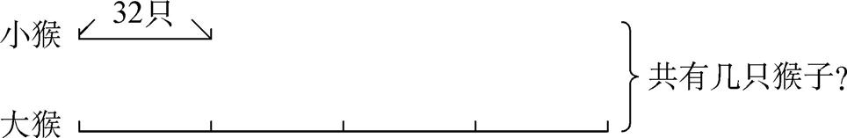

(2) 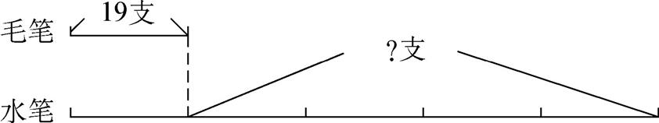

id:2147497847;FounderCES2列式计算.

(1) 甲数是357,乙数是甲数的3倍,甲、乙两数的和是多少?

(2) 甲数是357,是乙数的3倍,甲、乙两数的和是多少?

id:2147497854;FounderCES3大卖场运进东北大米8000千克,运进南方大米的数量是东北大米的2倍多3000千克,大卖场运进南方大米多少千克?

id:2147497861;FounderCES4磁悬浮列车每小时可行驶420千米,是汽车每小时行驶路程的7倍,磁悬浮列车每小时比汽车多行多少千米?

id:2147497868;FounderCES5饲养场养牛120头,养羊的头数是牛的3倍,养猪的头数是牛的5倍*.*

(1) 饲养场养的牛比养的猪少几头?

(2) 饲养场养的猪比养的羊多几头?

(3) 饲养场养的猪、牛、羊共多少头?



id:2147497882;FounderCES6美术室和阅览室共有学生72人,如果从美术室走出12人到阅览室,那么阅览室的人数是美术室的3倍*.*原来美术室和阅览室各有多少人?

id:2147497889;FounderCES7把一根长90米的绳子剪成两段,使第一段比第二段的3倍少2米*.*第二段有多少米?



id:2147497903;FounderCES1递等式计算.(能巧算的要巧算)

37*×*5*×*2 35*×*4*×*2 176*÷*8*×*2 624*÷*2*÷*3

468*×*6*÷*3 555*÷*3*÷*5 630*÷*2*÷*9 162*×*8*÷*2

id:2147497910;FounderCES2一只大熊猫平均每天吃20千克竹子, 4只大熊猫一个星期要吃多少千克竹子?

id:2147497917;FounderCES3学校总务处去文具店购买了粉笔20箱,每箱装12盒,每盒有粉笔50支,学校共购买了多少支粉笔?

id:2147497924;FounderCES4有35盒饼干,每盒装8块,平均分给20个小朋友*.*每人分得多少块?

id:2147497931;FounderCES5480块肥皂装盒,每盒装10块,每8盒装一箱*.*这些肥皂一共可以装多少箱?

id:2147497938;FounderCES6长方形的长是32厘米,是宽的4倍,长方形的面积是多少平方厘米?

id:2147497945;FounderCES7一辆汽车从甲地出发,每小时行60千米,6小时到达乙地,返回时行了5小时,每小时行多少千米?



id:2147497959;FounderCES84个小朋友5分钟能做20个幸运星,照这样计算,7个小朋友10分钟能做几个幸运星?

id:2147497966;FounderCES93个小朋友3分钟削3支铅笔,照这样计算,6个小朋友几分钟削6支铅笔?

id:2147497973;FounderCES103个小朋友3分钟削3支铅笔,照这样计算,9个小朋友6分钟削几支铅笔?

id:2147497980;FounderCES113只猫3天吃3只老鼠,照这样计算,几只猫6天吃掉18只老鼠?



id:2147497994;FounderCES1说出下列各个图形的名称.

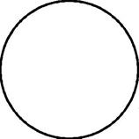() 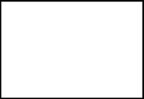() 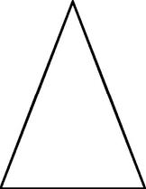() 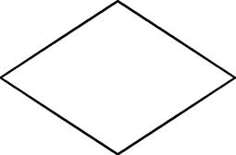()

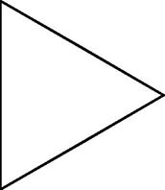() () 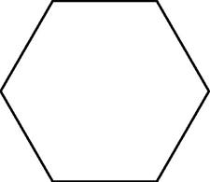() 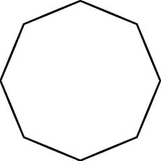()

id:2147498057;FounderCES2第1题图形的一个共同特点是()*.*

id:2147498064;FounderCES3请画出这些图形的对称轴*.*

id:2147498071;FounderCES4下图是小丁丁未完成的图案,你能接着完成这幅图案吗?

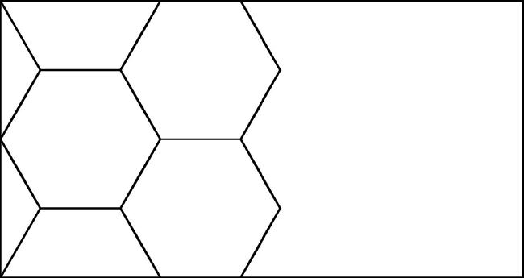

id:2147498085;FounderCES5填空.

(1) 三块边长是5厘米的正方形拼成一个长方形,这个长方形的长是()厘米,宽()厘米,面积是()*.*

(2) 用6个边长为1厘米的小正方形,能拼成()种不同的长方形*.*

(3) 把一个边长为6分米的正方形,平分成4个同样大小的正方形,每个正方形的边长是(),面积是()*.*

id:2147498092;FounderCES6小亚家客厅长60分米、宽40分米,地面上铺大小为6平方分米的正方形地砖,至少需要准备多少块这样的地砖?

id:2147498099;FounderCES7家长会前老师打算在一块长3米、宽1米的长方形版面上展示学生的美术作品,如果每张美术作品长25厘米、宽20厘米*.*那么老师最多可以选几位同学(每位同学最多选一张)的作品进行展出?(作品不能重叠)



id:2147498113;FounderCES8如图是两个边长是1分米的正方形,请你将它们剪拼成一个大正方形*.*画出拼成的大正方形*.*



id:2147498127;FounderCES9如图是由五个同样大小的正方形组成的,请把它分成形状相同,面积相等的四块*.*

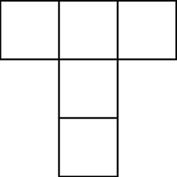



id:2147498148;FounderCES1下面的图形各占几格?面积各是多少平方厘米?(每一小方格是1平方厘米)

(1) 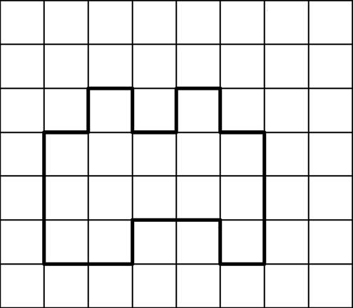()格()平方厘米 (2) 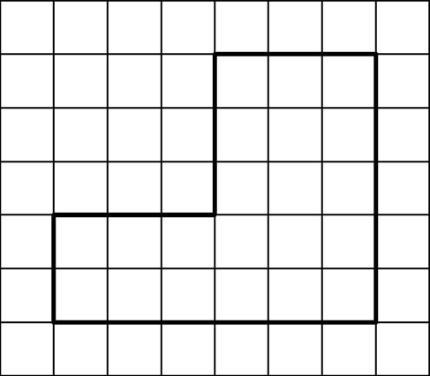()格()平方厘米

(3) 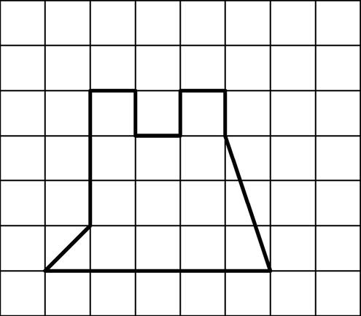()格()平方厘米 (4) 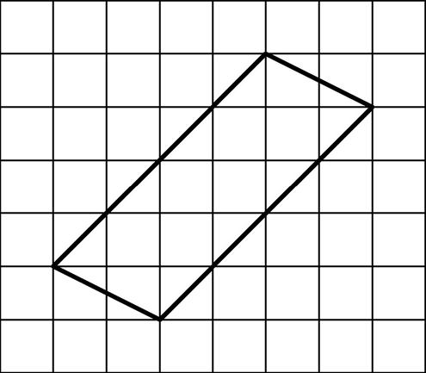()格()平方厘米

id:2147498183;FounderCES2计算下列图形的面积.

(1) 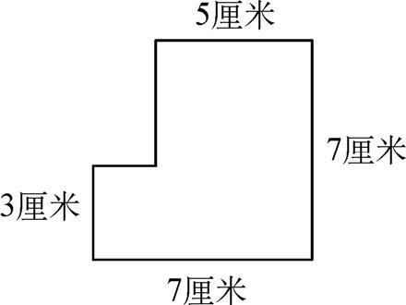 (2) 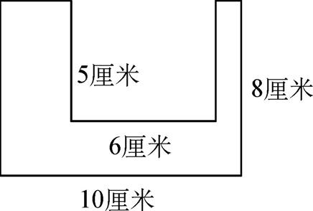

id:2147498204;FounderCES3学校把一间70平方米的房间隔成两间办公室,求每间办公室的面积*.*

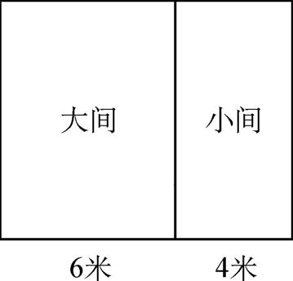



id:2147498225;FounderCES4如图,长方形被两条直线分成四个小长方形,其中三个长方形面积已经知道,求问号表示的长方形的面积*.*(单位:平方厘米)

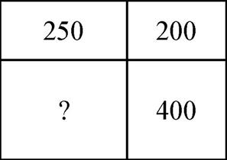

id:2147498239;FounderCES5如图,甲正方形的边长比乙多3厘米,乙的面积比甲少63平方厘米,求甲、乙两个正方形面积*.*

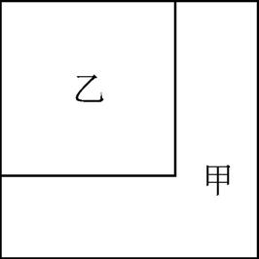



id:2147498260;FounderCES1下图是小胖家新房的平面图.

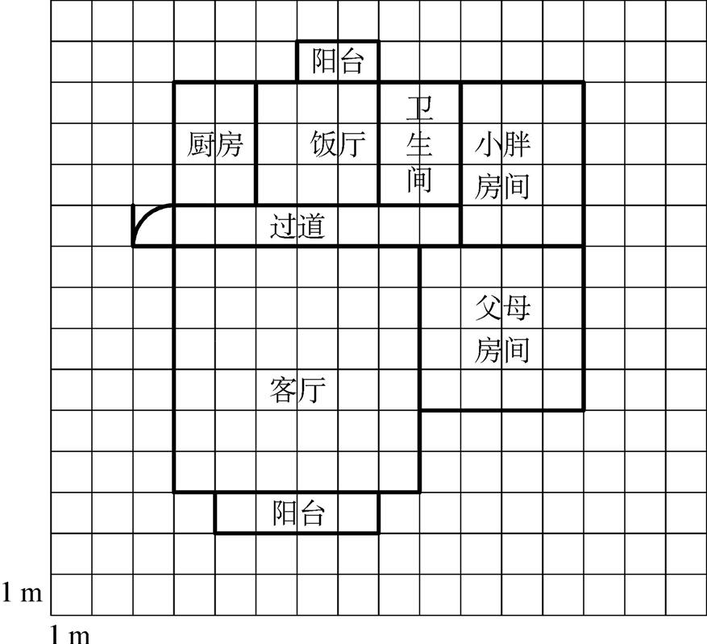

(1) 小胖房间面积:()*.*

(2) 父母房间面积:()*.*

(3) 客厅面积:()*.*

(4) 饭厅面积:()*.*

(5) 厨房面积:()*.*

(6) 阳台总面积:()*.*

(7) 卫生间面积:()*.*

(8) 过道面积:()*.*

(9) 小胖家总面积:()*.*

id:2147498274;FounderCES2请你画一个长方形,使它的面积与下面的正方形面积相等*.*(1个方格表示1平方厘米)

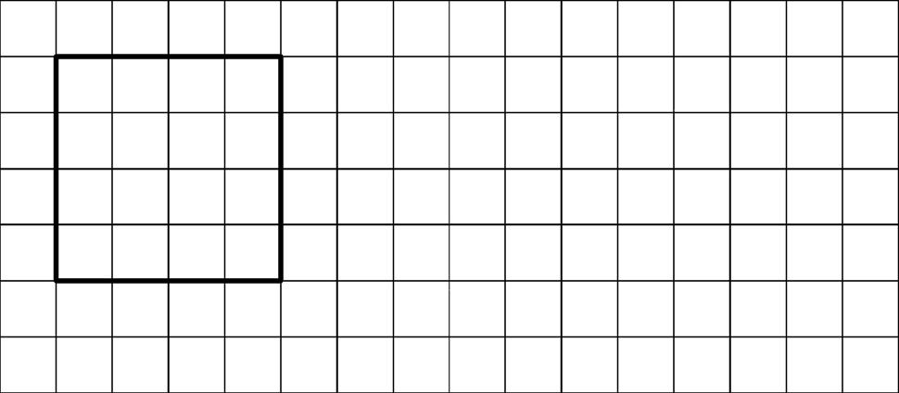

id:2147498288;FounderCES3填空.

(1) 一个小手指的指甲大约是1(),一根手指长约8()*.*

(2) 一张长方形彩纸长21厘米、宽10厘米,剪下一个最大的正方形,它面积是()*.*

(3) 用一根长12厘米的铁丝围成一个最大的正方形,这个正方形的面积是()*.*

id:2147498295;FounderCES4应用题.

(1) 小胖的房间长4米,比宽多1米,小胖房间的面积是多少平方米?

(2) 长方形场地的长是20米,宽是长的一半,这个场地的面积有多大?



id:2147498309;FounderCES5如图是由相同的小长方形拼成的,每个小长方形的宽是3厘米,求整个大长方形的面积*.*

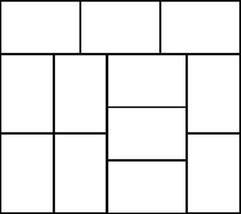

id:2147498323;FounderCES6有一块长方形田地,如果把宽改为50米,而长不变,那么面积减少680平方米,如果把宽改为60米,而长不变,那么面积比原来增加2720平方米,求原来长方形田地的面积*.*



id:2147498337;FounderCES1填空.

(1) 李叔叔将一根木料锯成了7段,他锯了()次*.*

(2) 小胖上手工课,一根铁丝被剪了9刀,剪成()段*.*

(3) 一座古塔有9层,每上1层要走1段楼梯,则到顶楼参观要走()段楼梯*.*

id:2147498344;FounderCES2一条走廊长30米,在走廊的一边种树,从一端到另一端每隔5米种一棵,一共要种多少棵?

id:2147498351;FounderCES3北城小学从校门口通向教学大楼,有一条长240米的小道,在小道的两旁每隔8米放一盆花(两端都放),一共放多少盆花?

id:2147498358;FounderCES4在长江路的一侧,每隔40米竖一根电线杆,从起点到终点一共竖了52根,长江路全长多少米?

id:2147498365;FounderCES5小区内有一条人行道,在人行道的两旁种了42棵树(两端都种),每两棵树之间相距8米,这条人行道长多少米?

id:2147498372;FounderCES6在新村的一条长540米的道路的一旁,安装路灯,从头到尾一共装了28盏,每两盏路灯之间相距多少米?

id:2147498379;FounderCES7有一个人工湖周围长2100米,沿湖的四周每隔10米种一棵杨树*.*湖的周围一共种了多少棵杨树?

id:2147498386;FounderCES8将一根粗细均匀的木料锯成每段5分米的小段,共需15分钟*.*已知每锯一段要3分钟,求这根木料的长度*.*



id:2147498400;FounderCES9小丁丁经过一座石桥,从桥头到桥尾每隔2米就有一个石柱子,一侧共有15个*.*小丁丁看了一下表,从前一个石柱子走到后一个石柱子要用5秒钟*.*桥长多少米?小丁丁走过桥一共用了多少时间?

id:2147498407;FounderCES10在一条河边小路的一侧种树*.*小路长600米,每隔3米栽一棵柳树,每两棵柳树之间栽2棵桃树,小路的头尾栽的都是柳树*.*小路边栽的柳树和桃树各有几棵?



id:2147498421;FounderCES1有一列图形排列如下.

□□□○○△△△△□□□○○△△△△……

(1) 排在第107个的图形是()*.*

(2) 在前107个图形中,三角形有()个*.*

id:2147498428;FounderCES22012年有()星期多()天*.*

id:2147498435;FounderCES3甲、乙、丙、丁4个小朋友玩扑克牌游戏,按甲、乙、丙、丁顺序发牌*.*

(1) 第28张牌发给了谁?

(2) 谁拿到了最后一张牌?他一共拿到多少张牌?

id:2147498442;FounderCES4有一列数:1, 3, 2, 4, 1, 3, 2, 4, 1, 3, 2, 4…

(1) 第102个数是几?

(2) 求前102个数的和是多少?

id:2147498449;FounderCES52013年的元旦是星期二,那么2014年的元旦是星期几?



id:2147498463;FounderCES6下表中,每一列一个文字、一个字母,例如:第3组表示“欢c”,第5组表示“学a”……那么第47组表示的是什么?

|  |  |  |  |  |  |  |  |  |  |  |  |
| --- | --- | --- | --- | --- | --- | --- | --- | --- | --- | --- | --- |
| 我 | 喜 | 欢 | 数 | 学 | 我 | 喜 | 欢 | 数 | 学 | 我 | …… |
| a | b | c | d | a | b | c | d | a | b | c | …… |

id:2147498478;FounderCES7某年的10月有5个星期六, 4个星期天,这年的10月1日是星期()*.*

id:2147498485;FounderCES8妈妈给小军买了一本图书,书中每3页文字之间就有1页插图,这本书有97页,并且第1页就是插图,这本书中插图共有多少页?



id:2147498499;FounderCES1竖式计算.

836*-*567*=* 912*-*589*=* 780*-*167*=*

618*-*476*=* 900*-*597*=* 960*-*741*=*

id:2147498506;FounderCES2用数字卡片2、 4、 5、 9、 6、 7组成两个三位数*.*

(1) 组成一个最大的三位数和一个最小的三位数,并算出它们的差*.*

(2) 任意组成两个三位数,求出它们的差*.*再交换其中的两张卡片,计算出新的差*.*

(3) 组成两个三位数,使它们的差最小*.*

id:2147498513;FounderCES3造减法塔游戏.

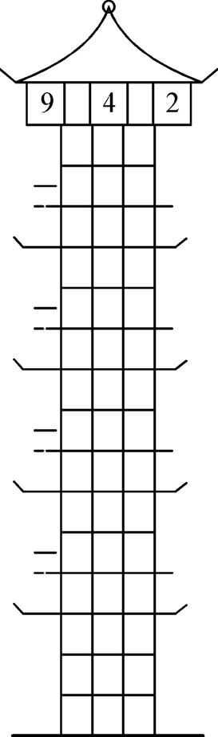 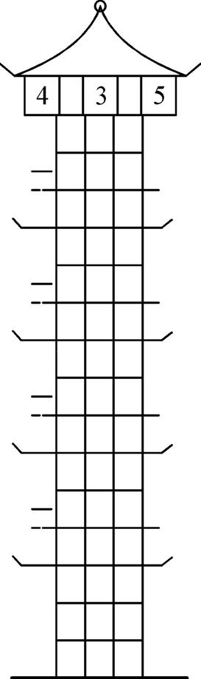

id:2147498534;FounderCES4你自己再选几个三位数,造减法塔*.*



id:2147498548;FounderCES5在下面的竖式中, *A*、 *B*、 *C*、 *D*、 *E*各表示什么不同的数字?填出算式*.*

|  |  |  |  |  |  |
| --- | --- | --- | --- | --- | --- |
|  | 9 | A | 0 | B | 4 |
| - | C | 3 | 2 | 0 | D |
|  |  | 7 | E | 9 | 5 |

id:2147498563;FounderCES6在下面的竖式中,车、马、炮各表示什么不同的数字?填出算式*.*

|  |  |  |  |  |
| --- | --- | --- | --- | --- |
|  | 炮 | 车 | 车 | 炮 |
| - |  | 车 | 马 | 车 |
|  |  | 马 | 车 | 马 |

单元测试六

id:2147498578;FounderCES1直接写出得数.

200*÷*50*=* 300*÷*30*=* 60*×*5*=* 9*×*60*=*

70*+*()*=*120 720*÷*()*=*9 5*×*80*=* ()*×*8*=*80

id:2147498585;FounderCES2竖式计算.(打*的要验算)

7*×*685*=* 720*÷*4*=* *\**89*÷*7*=*

*\**365*÷*9*=* 470*×*8*=* 903*÷*6*=*

id:2147498592;FounderCES3用递等式计算.(能巧算的要巧算)

999*-*24*×*5 150*+*50*÷*5 9000*÷*(5*×*180)

1008*÷*7*÷*9 823―267―333 25*×*78*×*4

id:2147498599;FounderCES4填空.

(1) 用1、 2、 3、 4、 5、 6、 7、 8、 9摆出两个三位数,最大的差是()*.*

(2) 用2、 5、 8可以造一个()层的减法塔*.*

(3) 一列数:2、 4、 6、 8、 9、 2、 4、 6、 8、 9、…,第54个数是(),前54个数的和是()*.*

(4) 若要使1、 2、 3、 6、 7、 8摆出的两个三位数的差最小,则这两个三位数分别是()和(),最小的差是()*.*

(5) 500*÷*()*=*10()*×*7*=*4900()*÷*8*=*30

(6) 在○里填“*>*”、“*<*”或“*=*”*.*

48*÷*4○84*÷*4 219*÷*3○192*÷*3 606*÷*6○630*÷*6

360*÷*6○360*÷*60 615*÷*3○615*÷*5 428*÷*4○428*÷*2

(7) 填上合适的单位*.*

小胖身高120()*.* 一个鸡蛋重70()*.*

一张书桌高100()*.* 杨浦大桥主桥长1178()*.*

一只西瓜重4()*.* 购买一只足球要35()*.*

丁丁的身高1()45()*.* 摩托车每小时行60()*.*

(8) 9km*+*3000m*=*()km 5000m*-*2km*=*()m

80千米*=*()米 60000克*=*()千克

1502m*=*()km()m 3007mm*=*()dm()mm

id:2147498606;FounderCES5应用题.

(1) 小亚要把一根15米长的彩带剪成3米长的小段,一共要剪几刀?

(2) 公路一旁每隔4米种了一棵树,小巧从第一棵树开始跑,跑到第10棵树停下来,小巧一共跑了多少米?

(3) 有一根木料,爸爸打算把它锯成6段,每锯开一处需要3分钟,全部锯完需要多少时间?

(4) 在走廊的两旁每隔3米放一盆花,一共放了42盆,走廊长多少米?

(5) 小胖开始学打字时,每分钟只能打15个字,现在每分钟打字的个数是开始时的4倍多7个字,现在每分钟可打多少个字?

(6) 超市里的巧克力每盒18元,松仁每包28元,大米每袋42元,小胖爸爸口袋里有400元*.*

*①* 来到超市后,小胖爸爸买了2包松仁和3袋大米,共付多少元?

*②* 出超市前,小胖又买了3盒巧克力,还要付多少元?

*③* 现在小胖爸爸的口袋里还剩多少元?

id:2147498613;FounderCES6画出对称的另一半.

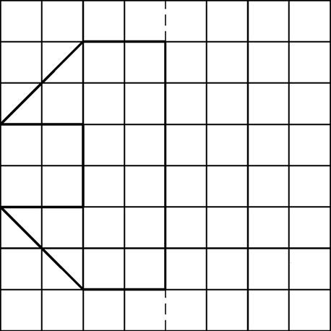

id:2147498627;FounderCES7求下图的面积.(单位:厘米)

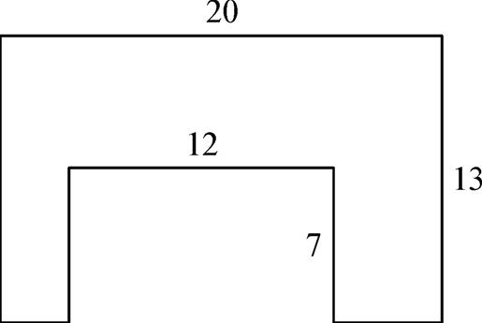

id:2147498641;FounderCES8造减法塔.

(1) 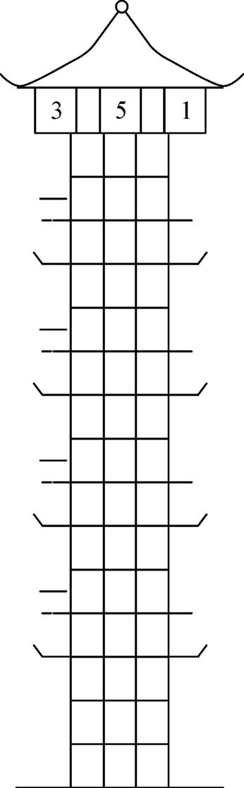 (2) 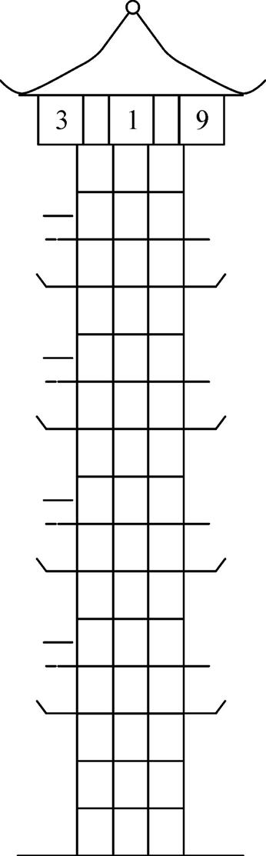

期中测试

(满分:100分)

班级姓名得分

id:2147498662;FounderCES1直接写出得数.(每题1分,共10分)

60*×*7*=* 240*÷*8*=* 2100*÷*3*=* 500*×*2*=*

360*÷*10*=* 38*+*174*+*62*=*  8*×*92*+*8*×*8*=*

587*×*9*×*0*=* 3*×*13*+*4*=*  36*-*6*÷*6*=*

id:2147498669;FounderCES2竖式计算.(打*的要验算)(每题3分,验算2分,共11分)

(1) 9100*-*4783*=* (2) 7*×*2450*=* (3) *\**786*÷*8*=*

验算:

id:2147498676;FounderCES3递等式计算.(能巧算的要巧算)(每题4分,共20分)

(1) 513*+*273*+*427 (2) 1000*-*109*×*8 (3) 90*+*810*÷*3

(4) 624*÷*6*-*88 (5) 1976*-*788*-*976

id:2147498683;FounderCES4列式计算.(每题4分,共8分)

(1) 896是8的多少倍?

(2) 251个7连加,和是多少?

id:2147498690;FounderCES5填空.(每题2分,共12分)

(1) 56里面有()个4; 78是()的3倍*.*

(2) 354*×*7,把7和354百位上的3相乘,得到的积是()*.*

(3) 一个三角形至少有()个锐角,等腰三角形有()条对称轴*.*

(4) 从5050里连续减去5,最多能减()次*.*

(5) 452*÷*7的商在()和()之间*.*

(6) 三位数24*×*3的积是三位数,里最小填(),最大填()*.*

id:2147498697;FounderCES6判断.(正确的打“√”,错误的打“×”)(每题1分,共3分)

(1) 60里面有20个3,那么60就是20的3倍*.*()

(2) 因为4*×*90*=*360,所以360*÷*90*=*4*.*()

(3) 要使654*÷*6的商中间有2个0,里面应该填0*.*()

id:2147498704;FounderCES7选择.(把正确答案的编号填入括号内)(每题2分,共6分)

(1) 56*÷*4的读法中,错误的是()*.*

A*.* 4除56 B*.* 56除4 C*.* 56除以4

(2) 两个因数相乘得到的积比其中一个因数()*.*

A*.* 大 B*.* 小 C*.* 不能确定

(3) ◇*÷*△*=*14……7,如果△是最小的数,那么◇是()*.*

A*.* 119 B*.* 112 C*.* 91

id:2147498711;FounderCES8应用题.(每题6分,共30分)

(1) 把600支粉笔平均分给7个班,每个班能分到多少支?还剩多少支?

(2) 小胖家2月份的电话费要付180元,是小巧家2月份电话费的3倍*.*小巧家2月份要付电话费多少元?

(3) 先锋小学师生捐款支援山区建造“希望小学”,三(1)班捐款487元,比三(2)班少捐款58元,两个班级共捐款多少元?

(4) 3只足球135元, 2只排球76元,一只排球比一只足球便宜多少元?

(5) 小丁丁买了3对单价7元的香辣鸡翅,营业员找给他34元,他付给营业员多少元?

期末测试

(满分:100分)

班级姓名得分

id:2147498718;FounderCES1直接写出得数.(每题1分,共10分)

248*+*352*=* 7200*÷*80*=* 835*-*738*=* 250*×*4*=*

7*×*5*×*2*=* 24*×*5*=* 290*-*30*×*8*=* 5*×*7*+*5*=*

105*+*25*×*4*=* 24*+*36*÷*6*=*

id:2147498725;FounderCES2竖式计算.(打*的要验算)(每题3分,验算2分,共14分)

(1) 7*×*428*=* (2) 956*+*6947*=*

(3) 40005*-*9687*=* (4) *\**6453*÷*7*=*

id:2147498732;FounderCES3递等式计算.(能巧算的要巧算)(每题4分,共24分)

(1) 386*+*345*+*1614 (2) 2673*+*182*-*673 (3) 666*×*4*÷*3

(4) 627*-*27*×*4 (5) 63*×*53*+*53*×*137 (6) 3846*÷*3*÷*2

id:2147498739;FounderCES4填空.(第1题4分,其余每题2分,共14分)

(1) 1000分*=*()元 527厘米*=*()米()厘米

5kg90g*=*()g 3年9个月*=*()个月

(2) 用9、 1、 2造减法塔可以造()层*.*

(3) 18个相同的正方形,一共可以拼成()种不同的长方形*.*

(4) 在0到9的整数中, ()*×*7*>*40, ()里可以填()*.*

(5) 有()条边相等的三角形叫正三角形*.*

(6) 将2、 3、 5、 7、 8、 9六个数,摆成2个三位数,得到最大的差是(),最小的差是()*.*

id:2147498746;FounderCES5判断.(正确的打“√”,错误的打“×”)(每题1分,共4分)

(1) 三角形可分成锐角三角形、直角三角形和钝角三角形*.*()

(2) 长方形是轴对称图形,它有四条对称轴*.*()

(3) 一根圆木长10米,锯成5段,锯了6次*.*()

(4) 边长是10cm的正方形的面积为1dm2*.*()

id:2147498753;FounderCES6图形题.(每题2分,共4分)

(1) 利用对称轴画出另一半*.*(2) 求下面图形的面积*.*(单位:厘米)

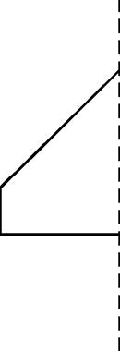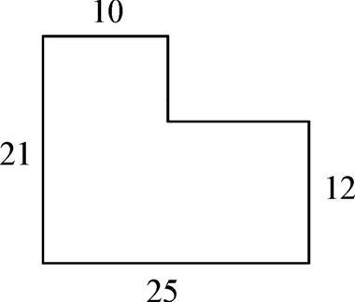

id:2147498774;FounderCES7应用题.(每题6分,共30分)

(1) 小英看一本书,前5天平均每天看24页,剩下118页没看,这本书共有多少页?

(2) 五年级男生有152人,女生比男生的2倍少16人,女生有多少人?

(3) 养鸡场有母鸡1400只,小鸡的只数是母鸡的5倍,母鸡比小鸡少多少只?(用两种方法)

(4) 一条路长287米,在路的一边从头到尾等间距地种8棵树,每两棵树之间的间隔有多少米?

(5) 毛绒玩具厂以前6天能生产毛绒玩具720个,现在4天生产毛绒玩具600个,问:现在每天生产的毛绒玩具多,还是以前每天生产的毛绒玩具多?